НАЦІОНАЛЬНИЙ ТЕХНІЧНИЙ УНІВЕРСИТЕТ УКРАЇНИ
«КИЇВСЬКИЙ ПОЛІТЕХНІЧНИЙ ІНСТИТУТ
імені ІГОРЯ СІКОРСЬКОГО»
Теплоенергетичний
Автоматизації теплоенергетичних процесiв

До захисту допущено:
Завідувач кафедри
________Володимир ВОЛОЩУК «___»_____________20__ р.

Дипломний проєкт
на здобуття ступеня бакалавра
за освітньо-професійною програмою «Автоматизоване управління технологічними процесами»
спеціальності 151 «Автоматизація та комп'ютерно-інтегровані технології»
на тему: «Розробка мобільного застосунку для контролю та обслуговування виробничого обладнання»

Виконав:
студент IV курсу, групи ТА-81
Гладченко Родіон Вадимович __________
Керівник:
доцент кафедри АТЕП КПІ
Пупена Олександр Миколайович __________
Консультант з розділу «Охорона праці»:
доктор технічних наук, професор
Глина Валентин Анатолійович __________
Рецензент:
__________

Засвідчую, що у цьому дипломному проєкті немає запозичень з праць інших авторів без відповідних посилань.
Студент _

Київ – 2022 року
НАЦІОНАЛЬНИЙ ТЕХНІЧНИЙ УНІВЕРСИТЕТ УКРАЇНИ
«КИЇВСЬКИЙ ПОЛІТЕХНІЧНИЙ ІНСТИТУТ
імені ІГОРЯ СІКОРСЬКОГО»
Теплоенергетичний
Автоматизації теплоенергетичних процесiв

До захисту допущено:
Завідувач кафедри
________Володимир ВОЛОЩУК «___»_____________20__ р.

Національний технічний університет України
«Київський політехнічний інститут імені Ігоря Сікорського»
Теплоенергетичний
Автоматизації теплоенергетичних процесiв
Рівень вищої освіти – перший (бакалаврський)
Спеціальність – 151 «Автоматизація та комп'ютерно-інтегровані технології»
Освітньо-професійна програма «Автоматизоване управління технологічними процесами»

ЗАТВЕРДЖУЮ
Завідувач кафедри
_______ Володимир ВОЛОЩУК
«___»_____________20__ р.

ЗАВДАННЯ
на дипломний проєкт студенту
Гладченку Родіону Вадимовичу

1. Тема проєкту «Розробка мобільного застосунку для контролю та обслуговування виробничого обладнання», керівник проєкту Пупена Олександр Миколайович, доцент кафедри АТЕП КПІ, затверджені наказом по університету від «8» червня 2022 р. № 965-с
2. Термін подання студентом проєкту 15 червня 2022 р.

3. Вихідні дані до проєкту: Наявність стандартизованого каркасу
4. Зміст пояснювальної записки
1. Постановка задачі цифровізації, 2. Ознайомлення з існуючим ПТК. Розробка власного ПТК, 3. Імітаційне моделювання і аналіз функціонування ПТК, 4. Охорона праці.
5. Перелік графічного матеріалу (із зазначенням обов’язкових креслеників, плакатів, презентацій тощо)
Схема структурна ПТК, Схема функціональної структури ПТК

6. Консультанти розділів проєкту
Розділ | Прізвище, ініціали та посада  консультанта | Підпис, дата
Розділ | Прізвище, ініціали та посада  консультанта | завдання  видав | завдання  прийняв
Охорона праці | Глива В.А. д.т.н., професор
7. Дата видачі завдання 2 травня 2022 р.
Календарний план
№ з/п | Назва етапів виконання  дипломного проєкту | Термін виконання  етапів проєкту | Примітка
1 | Ознайомлення з необхідною інформацією | 02.05.2022
2 | Розробка проєкту на базі рішень SE | 09.05.2022
3 | Розробка власного застосунку | 16.05.2022
4 | Написання звіту | 23.05.2022

Студент Родіон ГЛАДЧЕНКО

Керівник Олександр ПУПЕНА

РЕФЕРАТ

Дипломний проект виконаний на тему «Розробка мобільного застосунку для контролю та обслуговування виробничого обладнання».
Метою роботи було створення мобільного застосунку призначеного для контролю та допомоги в налагодженні та обслуговування обладнання на виробництві з використанням доповненої реальності. Було проаналізовані актуальні проблеми сучасної промислової автоматизації, і як технологія доповненої реальності, інтегрована в мобільний застосунок, може вирішити їх.
Техніко-економічно обґрунтовано доцільність цього рішення за допомогою зменшення часу простою обладнання, зменшення часу пошуку корисної інформації, та полегшення в обслуговуванні обладнання.
Було пророблене рішення з використанням існуючого інструменту від Schneider Electric та розроблено прототип для перевірки його роботи. Визначено функціонал даного рішення і недоліки відносно кінцевого бачення. Було вирішено використати найкращі функції у власному розроблювальному рішенні.
Результатом роботи було створення застосунку для смартфону для розробки та застосування прикладних програм з використанням доповненої реальності та промислового інтернету речей. Було пророблено структуру та прототип рішення та зроблено його налагодження. У подальшому планується розвивати застосунок для різних платформ та доповняти новими функціями.
Ключові слова: мобільний застосунок, доповнена реальність, контроль та обслуговування обладнання.
ABSTRACT
The diploma project was made on the topic "Development of a mobile application for control and maintenance of manufacturing".
The aim of the work was to create a mobile application designed to control and assist in the adjustment and maintenance of equipment in production using augmented reality. The current problems of modern industrial automation were analyzed, and how augmented reality technology integrated into a mobile application can solve them.
The expediency of this solution is technically and economically substantiated by reducing the downtime of equipment, reducing the time of searching for useful information, and facilitating the maintenance of equipment.
A solution was developed using an existing tool from Schneider Electric and a prototype was developed to test its operation. The functionality of this solution and the shortcomings regarding the final vision are determined. It was decided to use the best features in our own development solution.
The result was the creation of a smartphone application for the development and application of augmented reality applications and the Internet of Things. The structure and prototype of the solution were worked out and adjusted. In the future it is planned to develop the application for different platforms and add new features.
Keywords: mobile application, augmented reality, control and maintenance of equipment.
ПЕРЕЛІК УМОВНИХ СКОРОЧЕНЬ

ТОУ – технологічний обʼєкт управління
ВмА – Вимірювальна апаратура
ВкА – Виконавча апаратура
ПЛК – Програмно логічний контролер
КРА – Контролерний рівень автоматизації
АСУ ТП – автоматизована система управління технологічними процесам
СРА – супервізорний рівень автоматизації
АТК – автоматизований технологічний процес

Пояснювальна записка
до дипломного проєкту
на тему: «Розробка мобільного застосунку для контролю та обслуговування виробничого обладнання»

Київ – 2022 року

ЗМІСТ
ВСТУП 10
1.ПОСТАНОВКА ЗАДАЧІ ЦИФРОВІЗАЦІЇ 11
1.1. Огляд і аналіз актуальних задач автоматизації 11
1.2. Техніко-економічне обґрунтування задачі автоматизації / інформатизації 13
1.3. Опис функціональної структури задачі автоматизації / інформатизації 14
1.4. Опис вимог до реалізації функцій задачі автоматизації / інформатизації 16
2. ОЗНАЙОМЛЕННЯ З ІСНУЮЧИМ ПТК. РОЗРОБКА ВЛАСНОГО ПТК 18
2.1. Огляд існуючих рішень 18
2.2. Розробка проекту на базі рішень schneider electric augmented operator advisor. 22
2.3. Обґрунтування розробки власного застосунку. 30
2.4. Обґрунтування в виборі платформ і технологій для розробки власного застосунку 31
2.5. Опис інформаційного забезпечення для функціонування застосунку 37
2.6. Опис алгоритму роботи застосунку 38
2.7. Опис програмного забезпеченням птк 52
3. ІМІТАЦІЙНЕ МОДЕЛЮВАННЯ І АНАЛІЗ ФУНКЦІОНУВАННЯ ПТК 53
4. ОХОРОНА ПРАЦІ 72
4.1. Технічні рішення та організаційні заходи з безпечної експлуатації засобів автоматизації, технологічного обладнання та засобів обчислювальної техніки. 72
4.1.1. Електробезпека 74
4.2. Вимоги гігієни праці та виробничої санітарії при використанні засобів обчислювальної техніки 77
4.2.1. Мікроклімат робочої зони 78
4.2.2. Виробниче освітлення 79
4.2.3. Виробничі випромінювання 80
4.2.4. Виробничий шум 82
4.2.5. Виробничі вібрації 82
4.3. Пожежна безпека та профілактика 83
ВИСНОВКИ 85
ПЕРЕЛІК ВИКОРИСТАНОЇ ЛІТЕРАТУРИ 87

ВСТУП
Метою роботи є розробка власного мобільного застосунку для контролю та обслуговування виробничого обладнання з використанням доповненої реальності.
Головною задачею є полегшення роботи обслуговуючого персоналу за допомогою мобільного застосунку.
Інтеграція доповненої реальності в існуючі або розроблювальні системи керування дає можливість вирішити рутинні проблеми обслуговуючого виробничого персоналу, зокрема простою обладнання на промисловому виробництві і пришвидшити доступ до корисної інформації технологічного об’єкта управління.
Ознайомлення з одним з вже існуючих рішень дало необхідну базу знань для подальшої розробки власного застосунка, який в подальшому втілить переваги рішень з використанням доповненої реальності і надасть свій додатковий стек рішень для покращення користуванням застосунком.

1.ПОСТАНОВКА ЗАДАЧІ ЦИФРОВІЗАЦІЇ

1.1. Огляд і аналіз актуальних задач автоматизації
Сучасний розвиток технологій спрямований на полегшення використання рутинних речей, або отримання нового досвіду користування, який є більш зручним порівняно з попереднім та відкриває новий погляд і потенціал користування в майбутньому.
Доповнена реальність – це технологія, яка генерує на зображеннях реального світу комп’ютерну графіку, таким чином, що комп’ютерна графіка прив’язуються до точок простору і створює уявлення реального положення віртуального об’єкту в місці простору для зору користувача.
Технологія доповненої реальності є дуже інноваційною і стрімко набирає поширення і розвитку для принципового вирішення задач в межах зорового сприймання інформації. Розглянемо можливості її використання в промисловій автоматизації, зокрема які проблеми вона може вирішити і на якому етапі виробничих діяльностей може бути застосована.
Рішення доповненої реальності спрямоване на полегшення обслуговування технічного об’єкту людиною за допомогою накладеного зображення або відео на відеострім, отриманого з камери телефону. Це дає можливість швидко отримати контекстну інформацію, або документацію прямо на місці біля об’єкту керування для його аналізу стану та налагодження.
Розглянемо ситуацію: на технічному об’єкті керування виходить з ладу датчик, який є важливою частиною контуру керування. Об’єкт із-за цього переходить в аварійний стан до того часу, поки проблема не буде усунена. Дії інженера в цьому випадку наступні: проаналізувати несправність датчику та усунути несправність. Для цього в більшості випадків треба мати документацію до всіх засобів в контурі, схеми підключень, принципову електричну схему тощо, на пошук яких йде багато часу. Після цього треба демонтувати датчик, відключити його від клемної колодки щита, до якого він підключений разом з великою кількістю датчиків та виконавчих механізмів.
Всі ці дії супроводжуються складнощами у персоналу, який буде цим займатися. Зокрема, в даному випадку збільшення часу на налагодження може бути спричинено наступними факторами:
- потрібна схема могла загубитися
- документацію важко/довго шукати
- потрібний клемник в щиті важко відшукати, бо в ньому велика кількість електричних елементів.
У цьому випадку було б зручно для обслуговуючого персоналу бачити у потрібному вигляді необхідну інформацію про стан обладнання та технологічних процесів (показників, графіків, зображень), необхідну документацію на одному екрані і просторі разом з фізичним об'єктом.
Приклад ще однієї цілком ймовірної ситуації на виробництві це відсутність, або неможливість прибути в потрібний момент часу потрібного спеціаліста, або когось з більш кваліфікованого персоналу. Тому бачити в одному просторі все те саме, що бачить місцевий наладчик пришвидшило і спростило співпрацю для вирішення поставлених задач.
Одним із способів вирішення цих ситуацій є розробка мобільного застосунку з використанням доповненої реальності, який може бути використаний для контролю та обслуговування виробничого обладнання.
- Доповнена реальності дозволить орієнтуватися в виконавчих процедурах технологічного об’єкту на місці.
- Полегшує ідентифікування пристрою для оператора, інженера, техніка
- Дозволить отримувати корисну інформацію не відходячи від технологічного об’єкту в тому же просторі де розташований обʼєкт.

- Швидкий доступ до документацій після наведення камери на пристрій / технологічний об’єкт.

1.2. Техніко-економічне обґрунтування задачі автоматизації / інформатизації
Простій – це тимчасова зупинка виконавчої роботи на підприємстві, яка несе за собою затримку в виробництві продукту, відставання від графіка виробництва і інші негативні ланцюжки подій, які впливають на економічну сферу.
При виникненні ситуації з виходу з ладу, ремонту, демонтажу виконавчого механізму виникає простій на підприємстві до усунення проблеми.
Швидкий і зручний доступ до документації, електричних схем та інших необхідних для аналізу документів для техніка, який буде займатися усуненням проблеми, є порукою швидкого вирішення ситуації, що зменшить час на пошук необхідної інформації і пришвидшить обслуговування та ремонт обладнання, і, як наслідок, зменшить час простою обладнання. Також корисним є аналіз ситуації, яка сталася з механізмом, що призвело до його поломки. Для такого аналізу зручно було би швидко подивитись, як вів себе механізм до моменту виявлення несправності. Доповнена реальність дозволить швидко за допомогою камери телефону отримати всю необхідну інформацію про механізм керування.
Мобільний телефон це річ, яка є в людини під рукою. За допомогою телефону можна значно швидше отримати необхідну інформацію за наявності зручного мобільного застосунку. З урахуванням того, що кожна людина, або принаймні більшість, має телефон ми зменшуємо вартість на інтегрування мобільного застосунку в середовище використання.
Мобільне рішення буде використовувати вже існуючі на підприємстві сервери та бази даних з протоколами передачі даних, що зменшить грошові та часові витрати на купівлю додаткового програмного забезпечення та його інтеграцію.
Інтегрування мобільного застосунку в промислову сферу для контролю та обслуговування виробничого обладнання з використання доповненої реальності для більш швидкого доступу до елементів регулювання і елементів корисної інформації, підвищить синергетичний ефект на підприємстві.

1.3. Опис функціональної структури задачі автоматизації / інформатизації
Мобільний застосунок буде використовуватись обслуговуючим персоналом на підприємстві для керування та контролю обладнання з елементами доповненої реальності. Застосунок націлений на моніторинг стану системи і швидкий доступ до документації використовуючи стандартні HMI функції. Обмін даними відбувається за допомогою поширених протоколів обміну (Ethernet, MQTT, OPC-UA) через IoT Gataway рівень.
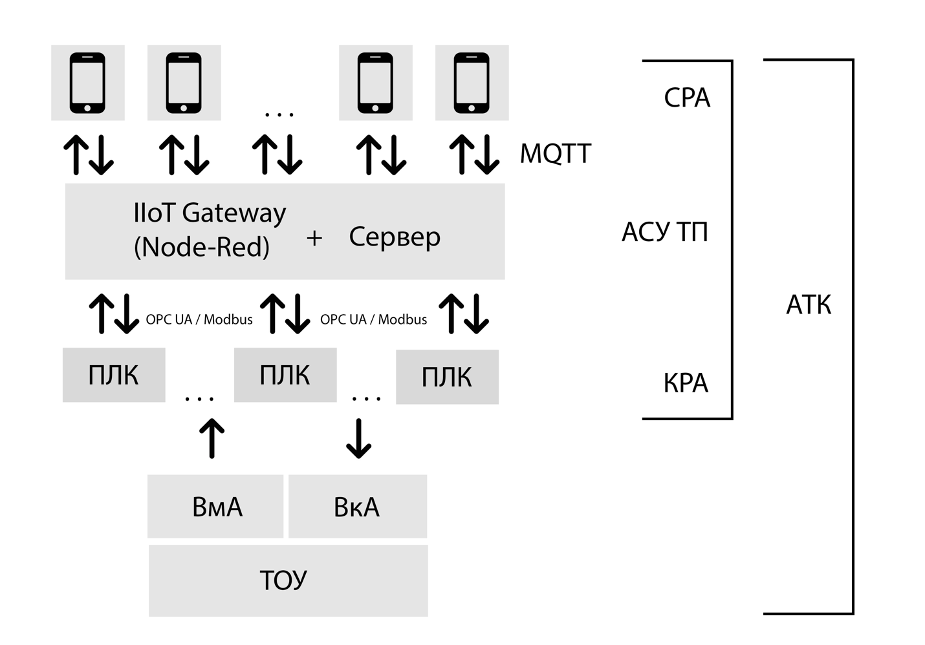
Рисунок 1.1 - Автоматизований технологічний комплекс
ТОУ – технологічний обʼєкт управління
ВмА – Вимірювальна апаратура
ВкА – Виконавча апаратура
ПЛК – Програмно логічний контролер
КРА – Контролерний рівень автоматизації
АСУ ТП – автоматизована система управління технологічними процесам
СРА – супервізорний рівень автоматизації
АТК – автоматизований технологічний процес

1.4. Опис вимог до реалізації функцій задачі автоматизації / інформатизації
Рішення, яке розробляється повинно базуватися на 2-х основних компонентах:
- серверна частина, яка реалізує інтеграцію з рівнем ПЛК та відповідає за обмін даними з іншими середовищами.
- клієнтська частина, яка реалізує людино-машинний інтерфейс у вигляді застосунку для смартфону.
Серверна частина повинна реалізувати наступні функції:
- Обмін даними з рівнем ПЛК
- Граничні обчислення, обробка даних
- Збереження даних в хмарному середовищі, або в базі даних
- Обмін даними з супервізорним рівнем
- Взаємодія з різними протоколами обміну
Клієнтська частина повинна реалізовувати наступні функції:
- Взаємодія з різними протоколами обміну
- Обмін даними з серверним рівнем
- Аналітичні дані.
Застосунок повинен описувати стан системи, наприклад, мати графіки зміни значень, для подальшого його аналізу користувачем.
- Візуалізація даних в доповненій реальності.
- Можливість візуалізувати дані в доповненій реальності для більш легкої орієнтації в роботі об’єкту, та швидкої і зрозумілої роботи з ним.
- Алармування
- Безпека, рівні захисту.
Впровадження рівнів захисту для обмеження дій обслуговуючого персоналу, щоб зменшити кількість людських помилок і можливості керування системою людини не маючи до цього дозволу.
- Всі граничні обрахування відбуваються на IoT Getaway рівні, або в контролері, якщо в нього є така можливість, застосунок сам нічого не обраховує. Він лише відображає отримані дані і передає змінні.
- Обмін даними з IoT Getaway.
Швидкий обмін між програмою і граничний пристроєм за допомогою найбільш поширених протоколів обміну даними.
Додаткові вимоги, які повинно мати мобільне рішення (звідси винести усі функціональні вимоги нагору, тут залишити тільки нефункціональні):
- Легкий і зрозумілий інтерфейс.
Застосунок повинен бути інтуїтивним, щоб обслуговуючий персонал не витрачав час на вивчення користування застосунку. Це зменшить кількість помилок при обслуговувані.
- Швидкий доступ до документації.
Швидке знаходження інформації в реальному часі не відходячи від обʼєкту за допомогою доповненої реальності.

2. ОЗНАЙОМЛЕННЯ З ІСНУЮЧИМ ПТК. РОЗРОБКА ВЛАСНОГО ПТК

2.1. Огляд існуючих рішень
Серед існуючих рішень для побудови системи керування з використанням доповненої реальності в роботі розглянуто EcoStruxure Augmented Operator Advisor від компанії Schneider Electric. У рамках знайомства з цим рішенням був розроблений тестовий проект для дослідження базової функціональності, з метою внесення кращих функцій при розробленні власного застосунку.
Технологія впроваджена Schneider Electric дозволяє ставити віртуальні об’єкти, комп’ютерні зображення на реальний світ отримуючи «точки інтересу» (рис. 2.1), які формують реальне уявлення технологічного процесу. Програмне забезпечення отримує інформаційні дані про стан системи в реальному часі і відтворює їх за допомогою доповненої реальності.
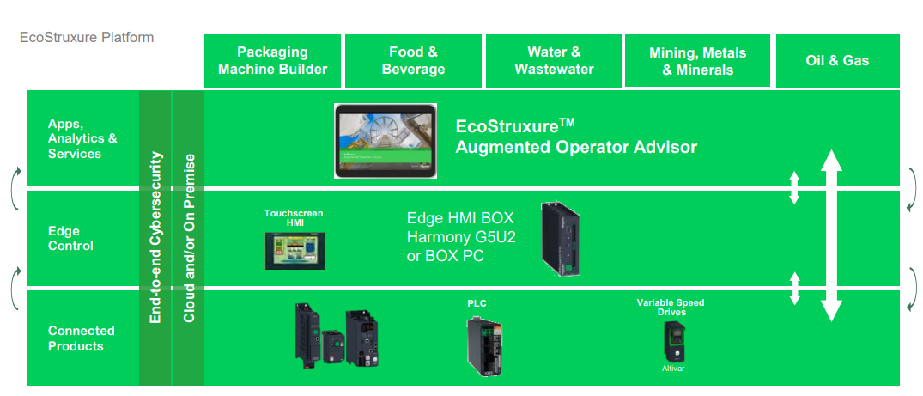
Розглянемо структуру промислового автоматичного комплексу запропонованого Schneider Electric з використанням Augmented Operator Advisor.

Рисунок 2.1 - «EcoStruxure з використанням Augmented Operator Advisor» [1]
На нижньому рівні знаходиться вимірювальна і виконавча апаратура, яка передає інформацію на другий рівень керування граничних пристроїв для управління технологічними агрегатами в реальному часі і потім дані передаються на верхній рівень керування і аналізу, де і використовується програмне забезпечення від Schneider Electric Augmented Operator Advisor.
Для використання рішення від Schneider Electric потрібно мати необхідний набір пакетів програмного забезпечення:
- EcoStruxure Augmented Operator Advisor Builder – веб-застосунок необхідний для створення сцен проекту
- EcoStruxure Augmented Operator Advisor Runtime – компонент необхідний для запуску розробленого проекту на сервері. Сервер обов’язково повинен бути windows-based.
- EcoStruxure Augmented Operator Advisor Manager – інструмент для управління користувачами і налаштуванням Node-Red
- EcoStruxure Augmented Operator Advisor App – мобільний застосунок
Застосунок покращує якість обслуговування за допомогою швидкого доступу до документацій, інструкцій тощо. Зокрема:
- Можливість віртуального відкриття шаф розумним дотиком. Віртуальне відкриття шаф полегшує роботу з обладнанням, яке наприклад закрито під замок, або іншим захисним елементом. Для забезпечення захисту в таких випадках, як допуск не кваліфікованого співробітника, були введені рівні захисту, які обмежують дії користувача. Тим самим забезпечуючи безпеку користування.
- Створення покрокових інструкцій, які допоможуть швидко навчитися користуватися обладнанням. Або запобігти помилкових дій людини, яка користується цим обладнанням.
- Мультиплатформеність. Застосунок Augmented Operator Advisor можна встановити на гаджети з операційною системою IOS, Android, Windows.
Можемо виділити такі переваги:
- Збільшення корисної роботи завдяки зменшенню часу і полегшенню користування обладнанням.
- Мобільне рішення, що є дуже зручним зменшує час на пошук документацій, електричних схем, більш швидкий доступ до машин керування.
- Завдяки впровадженню покрокових інструкцій ми зменшуємо кількість людських помилок в промисловості. Покрокові інструкції зменшать час на навчання користування обладнанням та підвищить кваліфіковане користування обладнанням, що може призвести, наприклад, до зменшення зносу обладнання.
- Швидкий доступ до корисної інформації в реальному часі в полігонних умовах.
За допомогою лише однієї камери телефону ми зможемо легко, прямо на місці біля об’єкту, отримати значення змінних, документації чи іншу корисну інформацію.
Недоліки:
- Платне ліцензування. Є три рівні ліцензування в залежності від потреб обмежень розробки
- Великий програмний пакет. До програмного пакету входять 4 програми (застосунок для розробки проекту, сервер, менеджер, мобільний застосунок), що ускладнює інтеграцію в програмно-технічний комплекс. Проблему посилює той факт, що треба виділити більше часу на вивчення розробки та користування, або знайти спеціалістів. Тобто весь процес впровадження виглядає наступним чином:

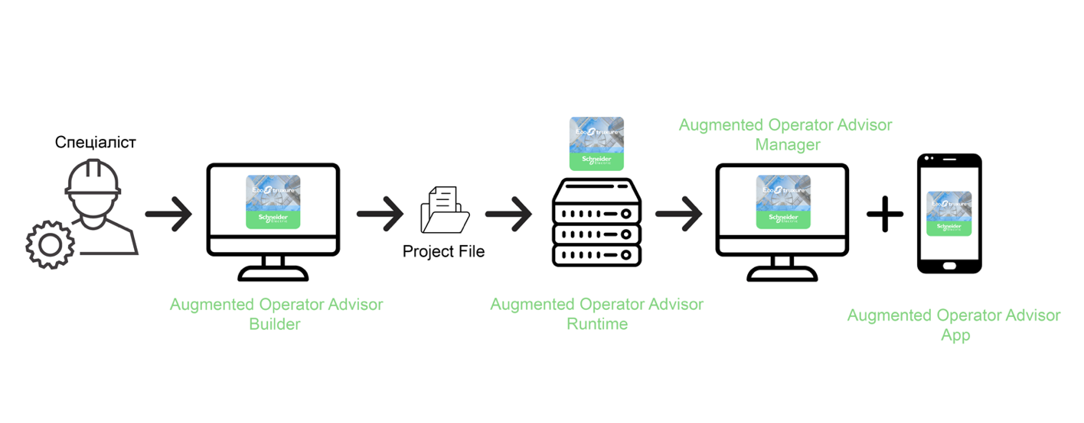
Рисунок 2.2 - Порядок дій при створенні свого власного проекту на базі рішення EcoStruxure Augmented Operator Advisor

Спочатку спеціально навчена людина розроблює логіку проекту в веб-застосунку EcoStruxure Augmented Operator Advisor Builder. Після чого отримує скомпільований файл, який містить логіку роботи застосунку, він його завантажує в програмне забезпечення EcoStruxure Augmented Operator Advisor Runtime, яке запускає сервер. Після цього в веб-застосунку EcoStruxure Augmented Operator Advisor Manager налаштовує профілі користувачів і додаткову логіку обміну даними в Node-Red. І тільки після всього цього ланцюжка дій ми можемо підключитись в мобільному застосунку EcoStruxure Augmented Operator Advisor App до серверу і почати користуватись функціоналом програми.
- Windows-based сервер. Сервер EcoStruxure Augmented Operator Advisor Runtime повинен бути запущений на операційній системі Windows. Дуже часто для запуску серверних частин використовується платформа Linux, яка є не менш популярною в промисловій сфері по відношенню до Windows.
- Функціональність застосунку зосередження тільки для вирішення одного комплексу проблем. Застосунок впроваджує лише рішення, яке базується навколо доповненої реальності. Тобто в застосунку немає більшості стандартних HMI функцій, що сильно послаблює його потребу на ринку. Треба ще мати застосунок для керування процесом з HMI функціональністю, а це додаткові гроші, додатковий застосунок зі своїм функціоналом. Дуже незручно переключатися між програмами в полігонних умовах.

2.2. Розробка проекту на базі рішень Schneider Electric Augmented Operator Advisor

В програмному забезпечені Codesys був розроблений імітаційний обʼєкт регулювання, який симулює роботу обігрівача.
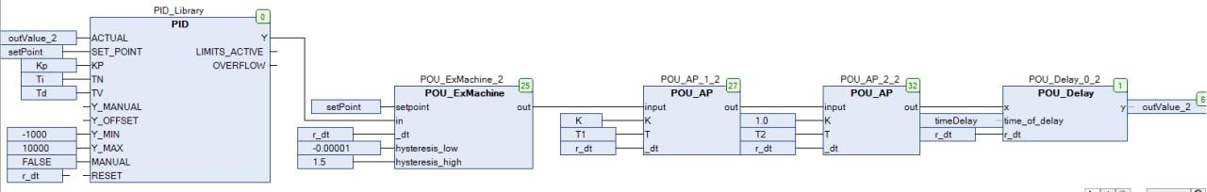
Рисунок 2.3 - Імітаційна модель об’єкту створена в Codesys

Програма складається з блоків ПІ регулятора (PID_1), трипозиційного виконавчого механізму (POU_ExMachine), аперіодичної ланки 2-го порядку (реалізовано, як дві послідовні аперіодичні ланки 1-го порядку) і блоку затримки (POU_Delay).
Програма працює наступним чином: ми задаємо setpoint бажаної температури і система через деякий час встановлюється на заданому значенні.
Основним параметром для регулювання є температура повітря в кімнаті вона регулюється за допомогою нагріву тенів.
Для регулювання параметру було використано одноконтурну систему з
принципом регулювання по відхиленню.
Регулювання відбувається за допомогою ПІ-регулятора. Вибір саме ПІ регулятора обумовлений такими чинниками:
- можливість забезпечити нульову статичну помилку;
- простота налаштування, яка обумовлена ​​тим, що фактично налаштовуються тільки два параметри: коефіцієнт посилення Кр і постійна часу інтеграції Ti. В такому регуляторі є можливість оптимізації величини відношення Кр / Ti-min, що забезпечує управління з мінімально можливо середньоквадратичною помилкою регулювання;
За протоколом Modbus-TCP, де ПЛК виступає сервером мережі Modbus, передаємо дані, які упаковані в регістри:
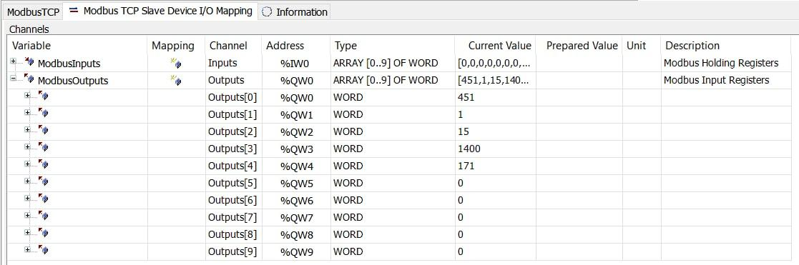
Рисунок 2.4 - Modbus Input Register
У веб-застосунку EcoStruxure Augmented Operator Advisor Builder розроблена сцена для подальшого використання в мобільному застосунку. Спочатку були додані дві змінні: Set Point - відповідає за уставку в ПІ регуляторі. Auto – режим роботи ПІ регулятора. На ці змінні далі будуть приходити значення з нашого проекту розробленого в Codesys.
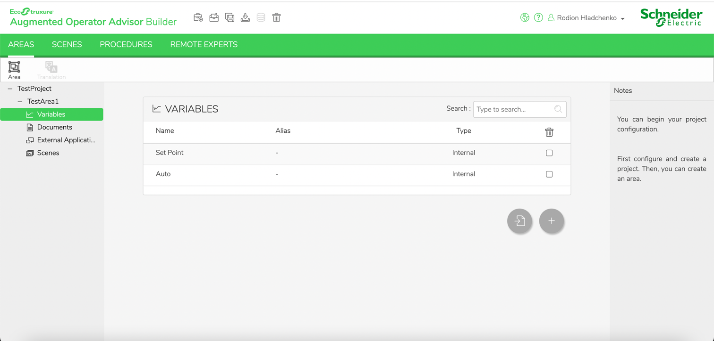
Рисунок 2.5 - Створення змінних в середовищі веб-розробки EcoStruxure Augmented Operator Advisor Builder

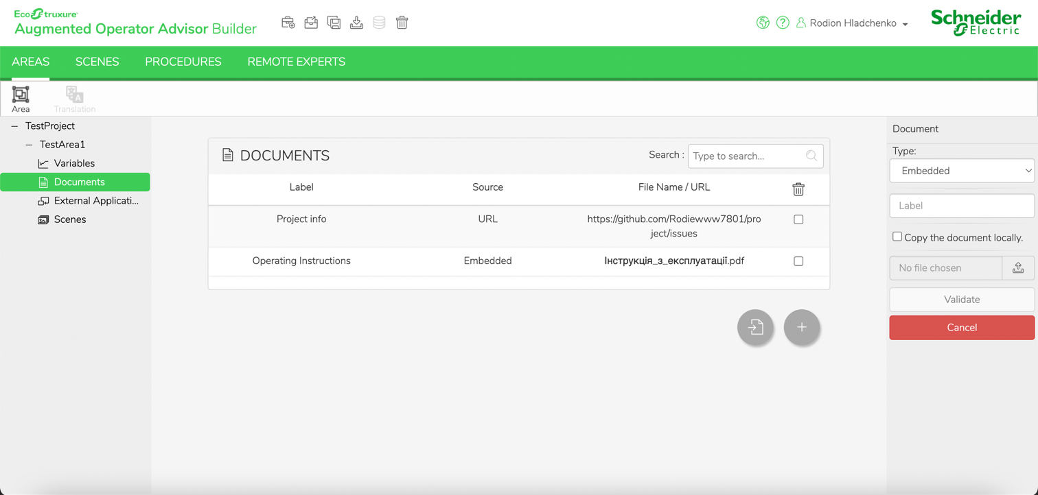
Також була додана документація по експлуатації обігрівачем, до якої потім буде реалізований швидкий доступ (рис. 2.9).
Рисунок 2.6 - Додання документацій в середовищі веб-розробки EcoStruxure Augmented Operator Advisor Builder
Була створена сцена, в яку завантажили фотографію обігрівача, в подальшому ця картинка повинна бути розпізнана мобільним застосунком, який дає доступ до розробленого функціоналу в доповненій реальності. Сам веб-застосунок дозволяє нам додати такі елементи:
- Саб-сцени (Subscene на рис. 2.9). Саб-сцени, або підсцени використовуються для віртуального переміщення, або відкриття шаф, пристроїв, щитів тощо.
- Текстовий напис (Text на рис. 2.9).
- Лист (List на рис. 2.9). В лист були додані документації. При натисканні на іконку листа нам відкриється список доступної нам інформації.
- Змінні (Variables на рис. 2.9). Туди додаємо значення наших змінних. В даному проекті ми відображаємо значення уставки Set point і режим роботи Auto.
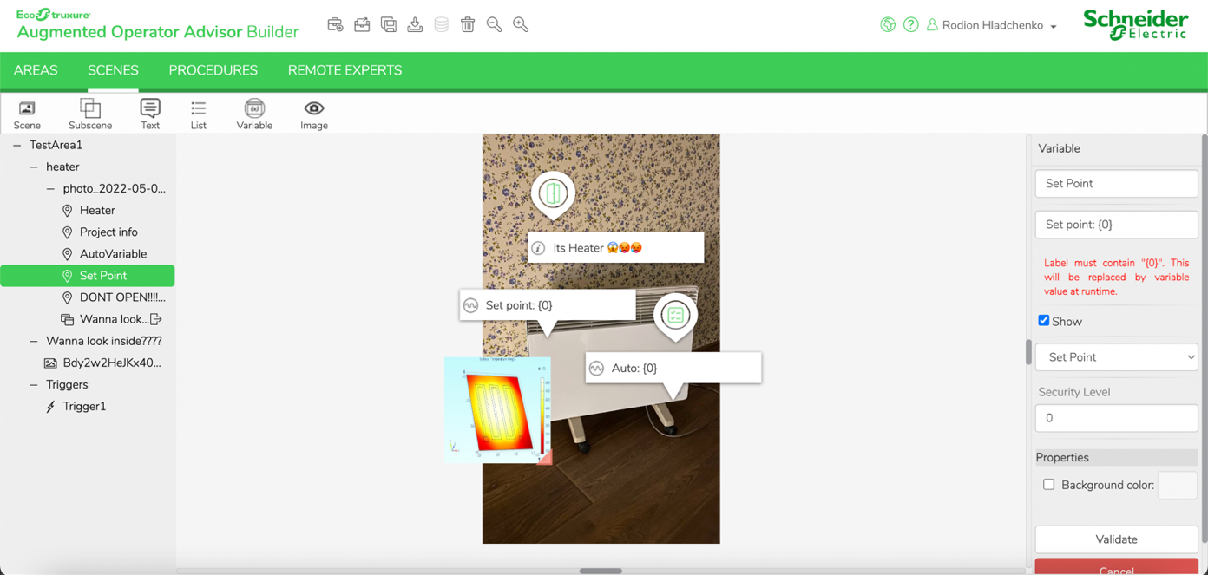
- Картинка (Image на рис. 2.9).
Рисунок 2.7 - Середовище веб-розробки EcoStruxure Augmented Operator Advisor Builder
За допомогою тригерів ми можемо запрограмувати логіку дій певних елементів. Наприклад в проекті була додана логіка, що при ввімкнені авто режиму з’являється і починає блимати картинка з нагріванням тенів в обігрівачі, а при вимкнені авто режиму вона зникає. Логіка тригеру зображена на рис. 2.10.
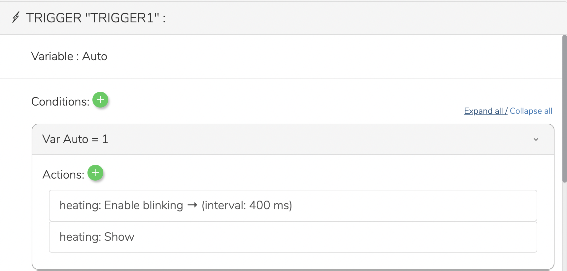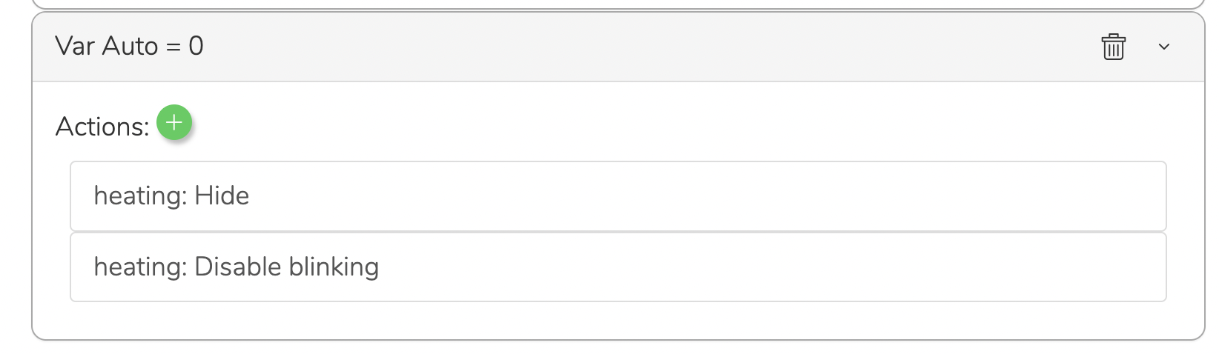
Рисунок 2.8 - Створення тригеру в середовищі веб-розробки EcoStruxure Augmented Operator Advisor Builder
Логіка створення тригеру, яку дозволяє створити нам веб-середовище EcoStruxure Augmented Operator Advisor Builder є досить обмеженою. Працює все таким чином. Нам пропонують вибрати значення змінної variables і порівняти її з іншою змінною. Всього є 6 станів: <, <=, >, >=, =, !=. Якщо вираження набуде істинності, то активується логіка тригеру. Логіка дії тригеру також є досить обмеженою, наприклад, Schneider Electric пропонує нам зробити наступні дії над змінною при активації тригеру: показати/приховати, змінити текст, змінити колір тексту, колір фону, увімкнути/вимкнути блимання.
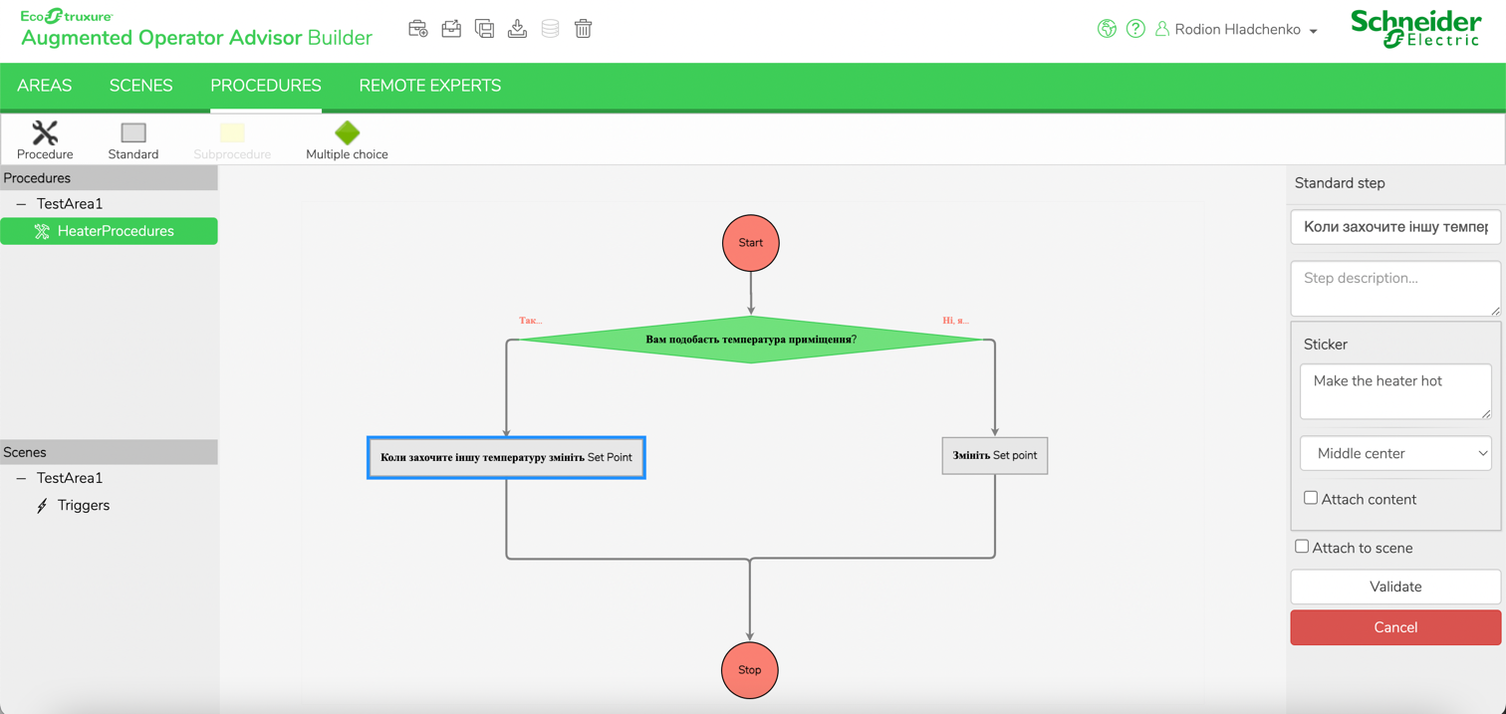
Також було додано процедуру обслуговування. Це певний порядок дій, який буде висічений користувачу при натиску на іконку процедур. Стиль мови написання блок-схема рис 2.11.
Рисунок 2.9 - Написання процедури в середовищі веб-розробки EcoStruxure Augmented Operator Advisor Builder

Під час роботи в середовищі веб-розробки EcoStruxure Augmented Operator Advisor Builder було використано весь доступний функціонал. На мій погляд більш практичними і корисними функціями є відкриття документацій, і відображення змінних технологічного процесу.
Після розробки цей проект треба скомпілювати і завантажити в програмний застосунок EcoStruxure Augmented Operator Advisor Runtime. І запустити сервер з цим проектом.
Архітектурне рішення набуває вигляду, як на рис. 2.12. На нижньому рівні зчитуються значення датчиків, ПЛК, також збирається інформація зі SCADA систем і все обраховується на граничному пристрої і передається в Node-Red, в якому ці значення відправляються на сервер EcoStruxure Augmented Operator Advisor Runtime і далі будуть передані за допомгою 3G, 4G технологій, або по локальній мережі і відображені в мобільному застосунку.
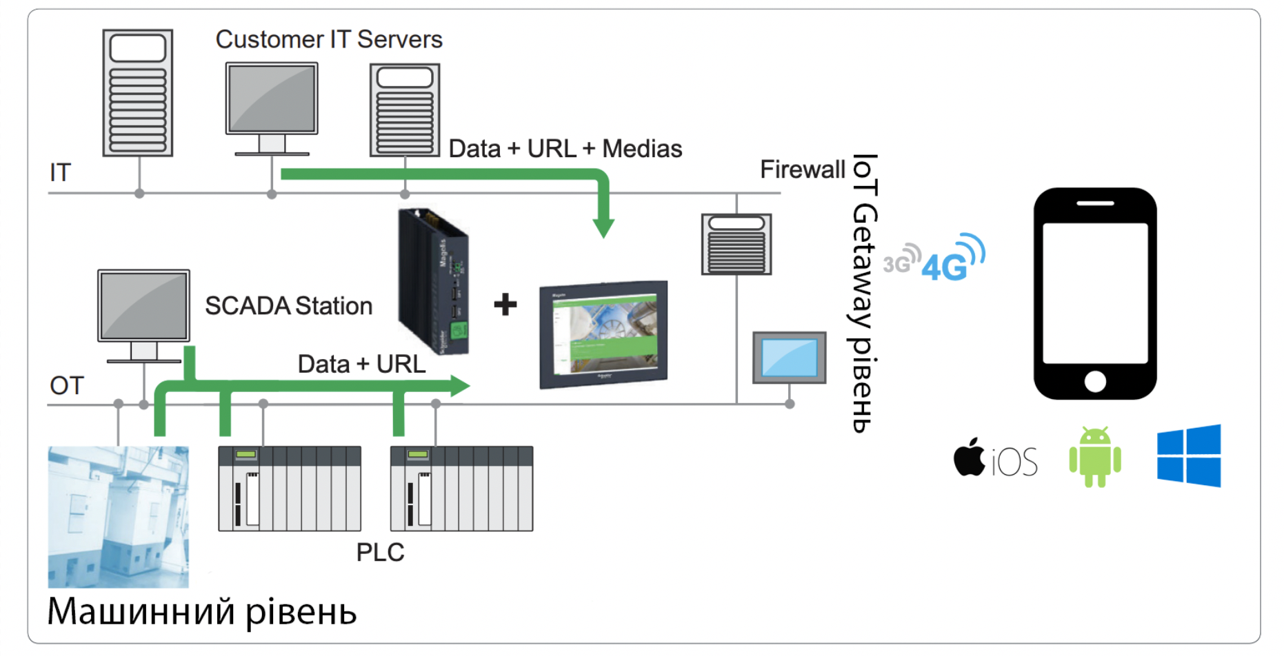
Рисунок 2.10 - Архітектура рішення EcoStruxure Augmented Operator Advisor

В програмному застосунку EcoStruxure Augmented Operator Advisor App після підключення до серверу наводимо камеру телефону на наш обігрівач і бачимо відображення наших точок функцій. Тепер лише за допомоги однієї камери телефону ми можемо отримати швидкий доступ до інформації.
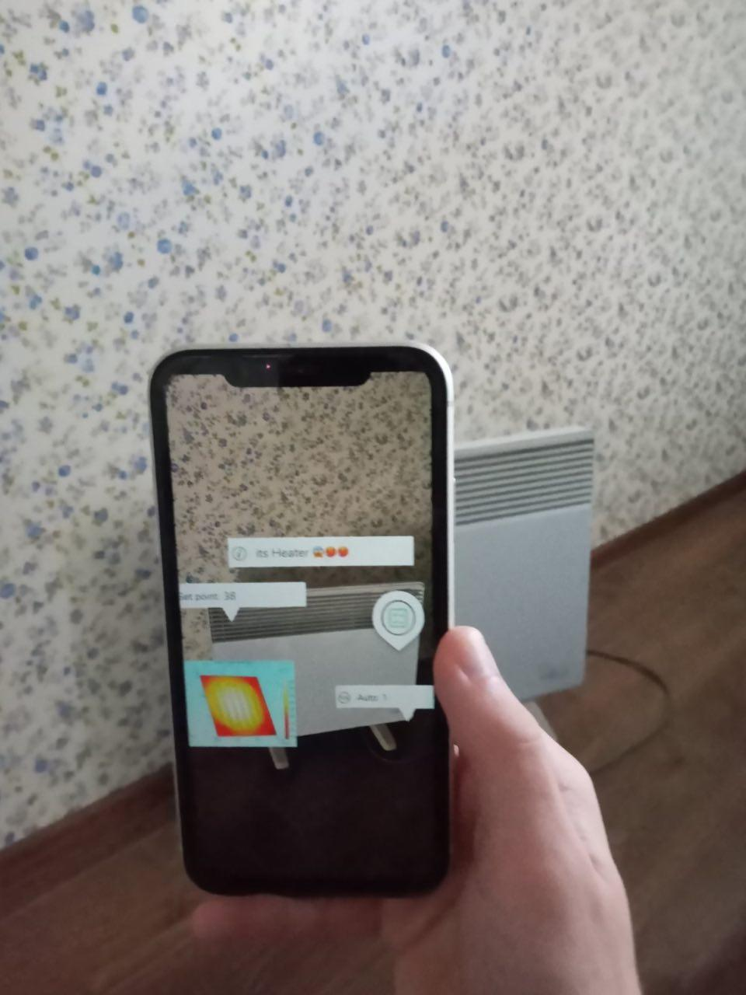
Рисунок 2.11 - Програмний застосунок EcoStruxure Augmented Operator Advisor App
Висновок стосовно рішення від Schneider Electric EcoStruxure Augmented Operator Advisor: на мою думку в компанії Schneider Electric вийшло доволі непогано впровадити користь доповненої реальності в світ автоматизації, застосунок має свої сильні сторони такі як мультиплатформеність, легке середовище для розробки функціоналу (Augmented Operator Advisor Builder), можливість віртуального відкриття шаф і віртуального переключення між сценами. Можливість такого контролю за технічним процесом є корисним інструментом в руках у техніка, а швидкий доступ до документацій лише за допомогою камери телефону є величезною перевагою. Однак у рішення є великий недолік. Дуже обмежена функціональність. Багато підприємств вже мають свою мобільні застосунку по моніторингу за станом об’єкту, які мають набагато ширший функціонал і сучасні SCADA системи вже пропонують свої мобільні застосунки, однак вони не пропонують переваги рішень доповненої реальності. Тому на мою думку бізнес підприємства не наважиться на крок впровадження рішень доповненої реальності від Schneider Electric заради швидкого пошуку інформації і зменшення простою обладнання. Якщо Schneider Electric об’єднають свої сучасні застосунки, ліцензування яких вони продають окремо, в один великий застосунок, то це дасть сильнішого поштовху в розвитку контролю і обслуговування автоматизованих систем управління, якого до сих пір не було на ринку.

2.3. Обґрунтування розробки власного застосунку
Проаналізувавши програмне забезпечення з використанням доповненої реальності від Schneider Electric було прийнято рішення розробити свій мобільний застосунок для контролю та обслуговування виробничого обладнання з використанням доповненої реальності. Власний застосунок повинен мати наступні валстивості:
- наслідувати основні рішення по доповненій реальності від Schneider Electric
- розширити функціонал, додавши невистачаючих стандартних HMI функцій
- Зробити двосторонній обмін даними, тобто застосунок може керувати обладнанням, а не лише спостерігати за його станом.
- Відповідно до попереднього пункту додати базу даних користувачів і кожному присвоїти свій рівень безпеки, для запобігання допущення не кваліфікованого персоналу тим самим обмежити їм доступний функціонал.
- Розширити елементи візуалізації, наприклад, додати графік для більш швидкого аналізу поведінки системи і зміни значень.
- Додати систему повідомлень, поведінку при алармуванні, архіви даних, звітності.
- Сам застосунок не повинен бути елементом граничних обчислень, або пропонувати скрипти для поведінки, бо це може бути дуже обмеженим і не можна передбачити всі можливі варіанти поведінки, які захоче зробити користувач. Тому було прийнято рішення звʼязати програмний застосунок з Node-Red, через який можна буде передавати логіку поведінки для застосунку, обробляти значення перед їх відправкою, відправляти повідомлення, додавати скрипти.

2.4. Обґрунтування в виборі платформ і технологій для розробки власного застосунку
Node-Red – програмний застосунок, редактор якого знаходиться в браузері, дає можливість програмувати потоки даних різних частин IoT (інтернету речей), апаратних пристроїв, API онлайн сервісів за допомогою графічних блоків і мови програмування JavaScript.
Node-Red є open source проектом розробленим компанією ІВМ. Відкритість коду дає можливість покращувати і розширювати функціонал застосунку спільнотою за допомогою створення свої бібліотек.
Програмування відбувається в браузері за допомогою потокових вузлів з спеціальним функціями, базовими вузлами, які пропонує Node-Red, так і бібліотечними розширенням, і присутнє написання власних вузлів для більш специфічних задач.
Середовище побудоване на Node.js це дає перевагу в використанні подіє-орієнтованої моделі програмування, що ідеально підходить для застосування в обрахувань в граничних пристроїв, а також у хмарних серверах. Завдяки цьому підходу застосунок Node-Red є дуже популярним в сфері автоматизації де використовуються Edge (граничні) пристрої.
Основною мовою програмування було обрано мову Swift. Swift – це високорівнева і потужна мова програмування, на якій розробляється фронт-енд і бек-енд програми. Swift також має рідні бібліотеки для роботи з технологією по доповненій реальності, що сильно спрощує розробку власного застосунку.
Для обміну даними через IoT Gateaway рівень розглядаються три протоколи обміну: HTTP, OPC UA, MQTT.
HTTP (протокол передачі гіпертексту) – це протокол передачі даних верхнього рівня моделі OSI, який дає можливість взаємодії між користувачем і сервером. В передачі даних використовується текстовий формат, який складається з літер і цифр. Обмін відбувається за допомогою двох учасників – клієнта з сервером. Клієнтом вважається застосунок, який формує запит для отриманням потрібних даних з ресурсу.
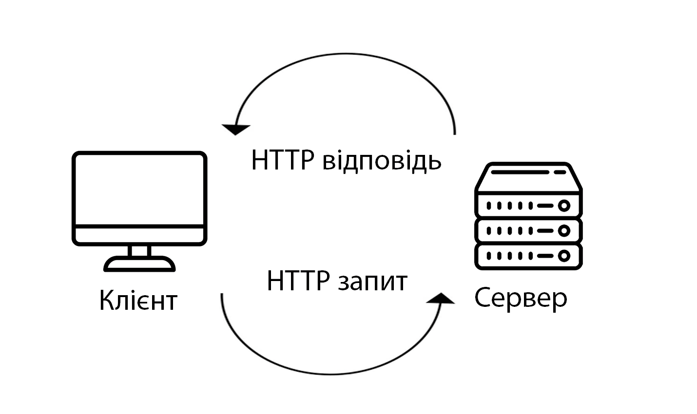
Сервером вважається застосунок, який зберігає в собі ресурси і при отриманні запиту формує відповідь, у якій повертає оброблені дані для клієнту.
Рисунок 2.12 - Процес обміну повідомленнями в архітектурі HTTP
Принцип роботи HTTP:
- За допомогою адреси URL користувач надсилає запит на сервер. В запиті передається метод (Get, Post, Update, Delete…) в залежності від того, яку дії хоче зробити клієнт на сервері, адреса, додаткові параметри.
- Сервер, отримавши повідомлення формує відповідь, в заголовку(хедері) вказується код відповіді (100…199 – інеформаційні, 200…299 – ОК, 300…399 – перенаправлення, 400…499 – помилки на стороні клієнта, 500…599 помилки на стороні серверу). Також при відповіді вказується повідомлення з корисною інформацією у форматі гіпертексту.
- Сторона клієнта при отриманні відповіді від серверу оброблює її та відображає.

Проблема такого обміну даними полягає в тому, що клієнт повинен постійно запитувати сервер і очікувати на відповідь. В промисловості при великій кількості постійно обновлюваних даних, наприклад, при зчитуванні даних с датчика оновлення може відбуватися по декілька разів на секунду. Для отримання актуальних даних клієнту доведеться відправляти запити на сервер, як мінімум раз на секунду і ще чекати на відповідь. На технічному обʼєкті таких датчиків може бути тисячі, а клієнтів ще більше, а сервер один. Тому навантаження на сервер для промислового рішення виростає експоненціально. Тому такий протокол обміну не буде використовуватись для обміну с IoT Gateway рівнем.
OPC-UA – обмін даними незалежний від платформи дозволяє обмінюватися інформацією між різними пристроями.
OPC-UA може працювати з різними протоколами: TCP, HTTPS, WebSockets. Також можуть бути використовувати різні способи кодування даних: XML, UA Binary, JSON.
Для використання обміну даними в реальному часі OPC-UA може використовувати архітектурну модель Видавець – Підписник.
Всі дані OPC-UA зберігає, як об’єкти через модель обʼєктно-орінтованого програмування. Сервер окреслюють моделі, до який клієнти можуть отримати доступ до real-time даних, історичних даних, алармів і методів. Може бути побудована модель з унікальною адресою, в якій зберігаються папки з змінними, тому клієнтам OPC UA можна і не використовувати обʼєктно-орієнтоване підхід.
Node Classes (Класс вузлів) визначають набір типів посилань і атрибутів для вузлів. Всього є вісім класів вузлів:
- Object (Обʼєкт) – екземпляр для представлення обʼєктів реального світу.
- Variable (Змінна) – представляє значення, які містить обʼєкт
- Method (Метод) – представляє функцію в адресі серверу.
- View (Представлення) – обмежує в адресному просторі кількість вузлів і посилань
- ObjectType (Тип Обʼєкту) – окреслює властивості для екземпляра обʼєкта
- VariableType (Тип змінних) – окреслює властивості для экземпляра змінної
- ReferenceType (Тип Посилання) – посилання, яким користується сервер
- DataType (Тип Даних)

Вузли є екземплярами в адресному просторі класів. Клієнти і сервери не можуть розширювати список атрибутів класу. Вузли містять в собі атрибути і посилання. Атрибутом є елементарні дані, які описують вузол. Посилання потрібне для зв’язку вузлів.
MQTT – зв’язок розроблений саме для обміну даними в IoT (інтернет речей), де немає чітко виділеного серверу, на який треба відправляти дані. MQTT не використовує обмін даними за допомогою моделі Клієнт-Сервер, а замість нього використовується модель Видавець-Підписник. Підписники підписуються на теми (topics), на які відправляють повідомлення Видавці. Брокер між ними відповідає за фільтрацію тем і відправку даних підписнику. MQTT підтримує велику кількість Видавців-Підписників працюючих одночасно.
Модель реалізує зв’язок від багатьох-до-багатьох, що ідеально підходить для промислового використання де багато датчиків і застосунків, які хочуть отримати ці дані. Клієнт, який хоче отримувати дані називається підписник, він підписується на відповідну адресу. Клієнт, який відправляє дані на цю адресу називається видавець. Брокер, який знаходиться в центрі, відповідає за фільтрацію і обмін даними. Таким чином ми відокремили клієнта і сервер.
Наприклад для підтримки такого обміну OPC UA потрібно використовувати разом з технологією TSN (Time-Sensitive Networking). Без неї можна передавати тільки один протокол в реальному часі. Навіть при реалізації моделі видавець-підписник клієнт все буде опитувати сервер з певною періодичністю, щоб оновити підписку.
Перевагою MQTT є те, що він є часово-незалежним протоколом. Тобто повідомлення, яке було відправлено на брокер, може бути отримано підписником в будь-який час. Цей принцип є дуже корисним на підприємствах з поганим, або перебійним зв’язком, що дозволить зберігати конкретні повідомлення, до тих пір, поки підписник не відновить звʼязок, або інформація не оновиться на більш актуальну. Також MQTT слідкує за станом клієнта, за допомогою LWT (Остання воля і заповіт), що дозволяє проінформувати всіх підписників, які були підписані на відповідні публіковані теми, внаслідок неочікуваного відключення, обриву звʼязку клієнта-видавця.
MQTT має 3 рівні якості обслуговування:
- QoS – 0 – відправка повідомлення підписнику без підтвердження факту отримання цього повідомлення.
- QoS – 1 – гарантує передачу повідомлення підписнику мінімум один раз. Тобто підписник може отримати декілька повторних повідомлень.
- QoS – 2 – гарантує передачу повідомлення підписнику без дублювання.

MQTT в своїй структурі повідомлень містить корисне навантаження для якого вміст може бути різним і специфічним. Тобто MQTT не залежить від формату даних і не накладає обмежень, його повідомлення може містити в собі будь-який тип даних. Підписник, який підписаний на тему повинен знати, які дані він отримає, щоб далі їх обробити.
Також MQTT має захист для передачі даних і зберігання безпеки за допомогою аутентифікації клієнтів через USERNAME і PASSWORD, що є дуже корисним, бо в нашому випадку ми маємо базу даних користувачів.
Для обміну даними між IoT Gateway і мобільним застосунком був обраний MQTT. Хоча архітектура написання коду буде дозволяти переписати шар обміну даними для іншого протоколу без торкання основного функціоналу.

2.5. Опис інформаційного забезпечення для функціонування застосунку
Застосунок буде отримувати повідомлення з MQTT, в якому буде міститися закодований за допомогою JSON стан об’єкту і його додаткову інформацію для застосунку. В інформації про стан об’єкту буде знаходитися його останнє значення, його назва, рівень захисту, чи є можливість змінювати це значення, час отримання цього значення, повідомлення про спрацювання аларму. Додатковими полями вважається інформація про його верхню та нижню границю, короткий опис параметру, чи треба малювати графік цього значення, колір графіку і іншу інформацію потрібну для графічного відображення в застосунку.
Також корисну інформацію можуть містити QR коди. За допомогою таких QR кодів повинно відбуватися усвідомлення застосунком позиції в просторі, отримання параметрів, які будуть відображення в доповненій реальності, та корисні посилання, документації, електричні схеми, тощо.

Рисунок 2.13 - Приклад QR коду в якому зашифрована корисна інформація для розробленого застосунку
Також застосунок повинен мати базу даних користувачів для авторизації. В базі даних повинно міститися електронна адреса, пароль, рівень доступу (security level) та інша додаткова інформація, як назва посади, фах, ПІП, дата народження, тощо. В базі даних може міститися власний список тем (topic), на які підписаний користувач в MQTT.

2.6. Опис алгоритму роботи застосунку
Автоматична система керування на промисловості в своїй структурі ПТК повинна вже мати свої сервери, хмарні середовища, пристрої для граничних обрахувань. Застосунок буде користуватися і працювати з вже розробленим ПТК.
Користувач авторизується за допомогою електронної адреси і паролю. Після авторизації застосунок завантажує інформацію про користувача з його даними і рівнем доступу, а також завантажує всю інформацію про стан технологічного обʼєкта, на яку підписаний в MQTT брокері користувач. В застосунку можна підписатися на нові теми, або відписатися від тем, які вже не цікавлять користувача.
Після сканування QR коду, застосунок усвідомлює свою позицію в просторі і відображає на позиціях реального світу за допомогою комп’ютерної графіки елементи керування, значення змінних, стан об’єкту, графіки про зміну значень відносно тривалості часу. Віртуальну графіку можна доповнювати, або видаляти в залежності від вимог та комфорту роботи користувача. Після сканування QR коду з’являється можливість переглянути корисну інформацію про обʼєкт, його документації, електричні схеми, посилання на ресурси тощо. Всі ці дані зберігаються в хмарі і скачуються користувачем в залежності від його потреб.
Застосунок дозволяє керувати цими значеннями за допомогою натискання на певне графічне вікно. При натискання на нього відкривається контекстне меню, в якому користувач може керувати параметром технологічним об’єкту.
Реалізоване вікно аналізу для перегляду всієї інформації про стан об’єкта без використання технології доповненої реальності. Там можуть бути відображення корисні обраховані дані. Також з цього вікна можна керувати обраним технологічним параметром.
Оскільки в кожного користувача є свій рівень доступу, то можливості керування будуть залежати саме від цього. Тобто користувачеві буде обмежений деякий функціонал в залежності від його рівня доступу, для запобігання до керування не відповідного до цього персоналу.
Є можливість відправлення повідомлень користувачу через Node-Red. Це зроблено для того, щоб при обрахунки на граничному пристрої і виникненні якоїсь події її можна було обробити в Node-Red і в застосунок відправити потрібне повідомлення. Також через Node-Red можна обробляти алерти і відправляти на спеціальні графічні віртуальні параметри в доповненій реальності попередження для привернення уваги обслуговуючого персоналу.
Є вікна для перегляду архівних даних, історій, формування звітностей, розкладів, розрахунків КПЕ.
Розробка застосунку проводиться на платформі IOS. Рішення є незалежним від технічного об’єкту керування, що дасть змогу незалежно від задач автоматизації використовувати застосунок для керування та обслуговування обладнанням.
Застосунок має назву Augmented Reality Visor і пропонує рішення з використання доповненої реальності.

Рисунок 2.14 - Логотип застосунку Augmented Reality Visor

Побудова інтерфейсу повинна бути за сучасними UI design правилами для зручного користування. Інтерфейс застосунку є простим і інтуїтивно зрозумілим, поділеним на чотири частини: Analyzer, QR Code, History, Profile.
Архітектура побудована за принципом Onion Architecture. Onion архітектура (цибулева) пропонує архітектурне рішення для побудови власного застосунку, яке складається з різних слабозвʼязаних між собою шарів відповідальності, що дає можливість змінювати певні рішення в середині шару без шкоди для інших логічно побудованих шарів.
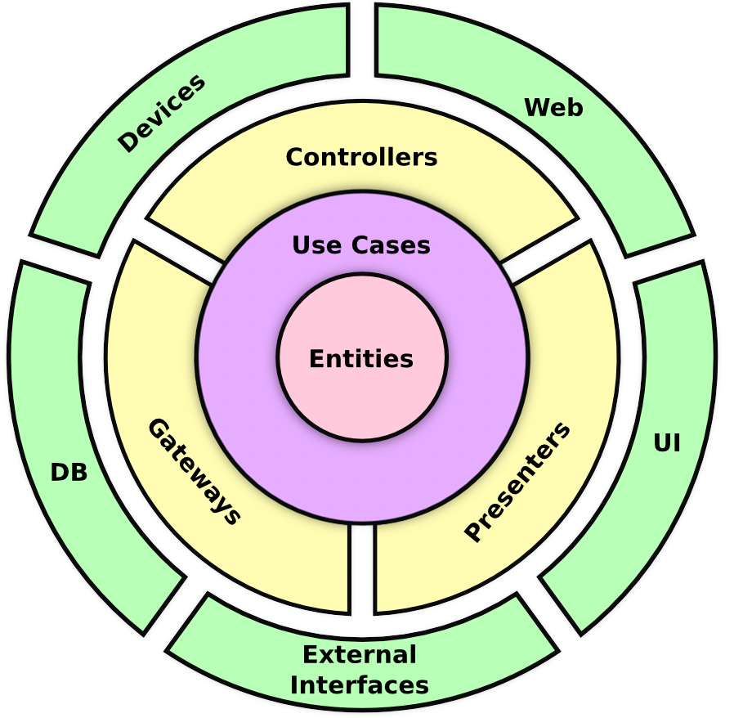

Рисунок 2.15 - Графічний вигляд Onion Architecture

В центрі знаходиться незалежна від інших шарів об’єктна модель.
Модель структури з аналог сигналом:
struct ObjectValue: Identifiable, Comparable {
let id = UUID()
var name: String
var value: Double
var secureLevel: Int
var isChange: Bool
var alarm: Bool
var time: Date
var alarmhihi: Double?
var alarmlolo: Double?
var description: String?
var drawChart: Bool
var hexColor: String?

static func < (lhs: Self, rhs: Self) -> Bool {
return lhs.value < rhs.value
}
}

Модель структури з дискретним сигналом:
struct ObjectState: Identifiable, Comparable {
let id = UUID()
var name: String
var state: Bool
var secureLevel: Int
var isChange: Bool
var alarm: Bool?
var time: Date
var description: String?
var drawChart: Bool
var hexColor: String?

static func < (lhs: Self, rhs: Self) -> Bool {
return lhs.name < rhs.name
}
}

Модель структури з корисною інформацією, в якій можуть зберігатися посилання на завантаження, або відкриття документацій, електричних схем, корисних посилань тощо.
struct DocumentationModel: Identifiable {
let id = UUID()
let name: String
let link: String
}

Модель структури користувача:
struct User: Identifiable {
let id: String
var firstName: String
var lastName: String
var dateOfBirth: String
var companyName: String?
var stream: String?
var securityLevel: Int
}
Модель структури qr коду:

struct QRCodeModel: Identifiable {
let id: String
var postion: SCNVector3?
var documents: [DocumentationModel] = []
}

Модель структури обʼєктів доповненої реальності:
struct ARItemModel: Identifiable, Codable {
var id: String
var locationX: Float
var locationY: Float
var locationZ: Float
let topic: String
}
Над цією моделлю будується шар взаємодії з цим об’єктом. На другому шарі побудовано рівень інтерфейсів відповідаючих за репозиторії, які працюють з базами даних або з протоколами обміну даними.
Інтерфейс реалізації обміну даними MQTT за допомогою підписки на тему в моделі Видавець-Підписник.

protocol GetMQTTObjectRepositoryProtocol {
associatedtype Success: Decodable, ConvertModelProtocol
associatedtype Failure: Error

func subscribeTopic(selectedTopics: [String], completion: @escaping ((Result<(String, Success.Model), Failure>) -> Void))
}

Реалізація цього інтерфейсу:
final class GetMQTTObjectRepository<Success: Decodable & ConvertModelProtocol, Failure: Error>: GetMQTTObjectRepositoryProtocol {
var mqttManager: MQTTManager
//private var mqttManeger: MQTTManager
private var subscriptions = Set<AnyCancellable>()

init(mqttManager: MQTTManager) {
self.mqttManager = mqttManager
}

func subscribeTopic(selectedTopics: [String] = [], completion: @escaping (Result<(String, Success.Model), Failure>) -> Void) {
//mqttManager.subscribe(topic: topic)
mqttManager.$responseMessages.sink { responseMessages in
for message in responseMessages.values {
if selectedTopics.isEmpty {
if let data = message.string.description.data(using: .utf8),
let dto = try? JSONDecoder().decode(Success.self, from: data) {
let object = dto.toModel()
completion(.success((message.topic, object)))
}
} else {
if selectedTopics.contains(where: { $0.lowercased() == message.topic.lowercased()}),
let data = message.string.description.data(using: .utf8),
let dto = try? JSONDecoder().decode(Success.self, from: data) {
let object = dto.toModel()
completion(.success((message.topic, object)))
}
}
}
}.store(in: &subscriptions)
}
}

Для обміну даними за протоколом MQTT використовувалась бібліотека CocoaMQTT. CocoaMQTT – це програмне забезпечення базових і необхідних функцій для роботи з MQTT протоколом.
Для збереження даних користувача використовувалось хмарне середовище Firebase розроблено компанією Google. Firebase є безкоштовним проектом і пропонує дуже швидку розгортку в програмному середовищі, моніторинг продуктивності, систему перевірки авторизації, аналітику даних, лист збоїв через баги в застосунку, графічну роботу з базою даних тощо.
В Firebase будуть зберігатись дані, які не відносяться до регулювання технологічного обʼєкту. Загалом в Firebase зберігається список користувачів і їх налаштування. Також туди були додані документації. Оскільки застосунок будується за Onion архітектурою, то цей шар роботи з хмарними базами даних може бути реалізований стосовно іншого хмарного середовища, яке використовується на підприємстві без порушення роботи логіки застосунку.
Клас Firebase менеджер для доступу до даних в хмарі:
class FirebaseManager: NSObject {
let auth: Auth
let firestore: Firestore
let storage: Storage
static let _shared = FirebaseManager()
private var subscriptions = Set<AnyCancellable>()

override init() {
FirebaseApp.configure()
self.auth = Auth.auth()
self.firestore = Firestore.firestore()
self.storage = Storage.storage()
super.init()
}

func downloadPDFFromFirabase(relativePath: String, completion: @escaping(_ fileURL: URL) -> Void) {
let docsURL = FileManager.default.urls(for: .documentDirectory, in: .userDomainMask).first!
let fileURL = docsURL.appendingPathComponent(relativePath)

if FileManager.default.fileExists(atPath: fileURL.path) {
completion(fileURL)
return
}

let storageRef = self.storage.reference(withPath: relativePath)

storageRef.write(toFile: fileURL) { url, error in
guard let localURL = url else {
print("Error download file with the path: \(relativePath) \(String(describing: error?.localizedDescription))")
return
}

completion(localURL)
}.resume()
}

func getUser(handler: @escaping (User)->Void) {
FirebaseManager._shared.firestore.collection("usersInfo").addSnapshotListener { query, error in
guard let documents = query?.documents else {
print("[Firebase error]: storage has no document usersInfo")
return
}

if let data = documents.first(where: { documentSnapshot in
documentSnapshot.data()["userUID"] as? String == FirebaseManager._shared.auth.currentUser?.uid
}) {
let model = User(id: data["userUID"] as? String ?? "nil",
firstName: data["firstName"] as? String ?? "nil",
lastName: data["lastName"] as? String ?? "nil",
dateOfBirth: data["dateOfBirth"] as? String ?? "nil",
stream: data["stream"] as? String,
securityLevel: data["securityLevel"] as? Int ?? 0)
handler(model)
}
}
}
}

Зовнішній шар Onion архітектури в основному складається з представлення інтерфейсу користувачеві і візуальним відображення даних. Логіка представлення створена на базі паттерну MVVM (Model-View-ViewModel).
Паттерн MVVM має три частини на основі яких будується логіка представлення і обробка даних.
Модель (Model) містить в собі дані, які повинні описувати обʼєкт, який буде відображений. Також ця модель не повинна містити в середині ніякої логіки стосовно отримання даних і способом їх відображення.
Представлення (View) відповідає за графічне відображення моделі з інтерфейсом її взаємодії.
ViewModel проміжний компонент, який відповідає за звʼязок представлення (view) з моделлю (model). ViewModel створює та отримує дані з інших шарів для моделі, містить логіку зміни та взаємодії моделі даних за допомогою представлення.
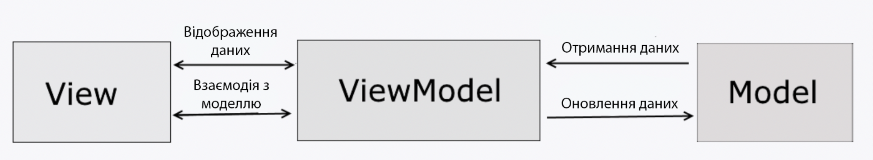
Рисунок 2.16 - Графічний вигляд паттерну MVVM

Цей паттерн допомагає розділити відображення даних від їх взаємодії. Тобто візуальна частина не зав’язана на конкретних даних і може бути перевикористана для іншої моделі. Водночас, модель не знає, як саме вона буде представлена і відображена користувачеві, що розриває звʼязок між моделлю і представленням.

2.7. Опис програмного забезпеченням ПТК
В програмно технічному комплексі повинен бути реалізован IoT Gateway рівень з використанням застосунку Node-Red. Через IoT Gateway рівень буде проходити вся інформація про стан системи, базу даних користувачів, граничні обрахування, тому IoT Gateway рівень повинен мати доступ до серверу, або хмарного середовища зберігання даних. Також повинен бути налагоджений локальний звʼязок на площі підприємства і в усіх місцях розташування технологічних обʼєктів керування.
Для обміну інформації з застосунком треба мати MQTT брокер для фільтрування та передачі даних користувачу. Захист даних залежить від захищеності MQTT брокера і сервера, за допомогою який застосунок отримувати інформацію. Сам застосунок не має вразливостей до атак хакерів, окрім випадку перехоплення MQTT брокера, тому відповідальність за захист і надійність повинно лягти на керівництво, або посередника, який надає свій MQTT брокер.

3. ІМІТАЦІЙНЕ МОДЕЛЮВАННЯ І АНАЛІЗ ФУНКЦІОНУВАННЯ ПТК

При відкритті застосунку з’являється вікно авторизації, в якому користувач повинен вести свій логін і пароль. Авторизації в MQTT брокері виконується за допомогою того самого логіну і паролю. Коли користувач авторизується при вході в застосунок (рис. 3.3) з хмари завантажується його профіль, зі списком тем, на які він підписаний в брокері. За допомогою вже авторизованого логіну і паролю ми авторизуємось в MQTT брокері і транслюємо отриманні данні.

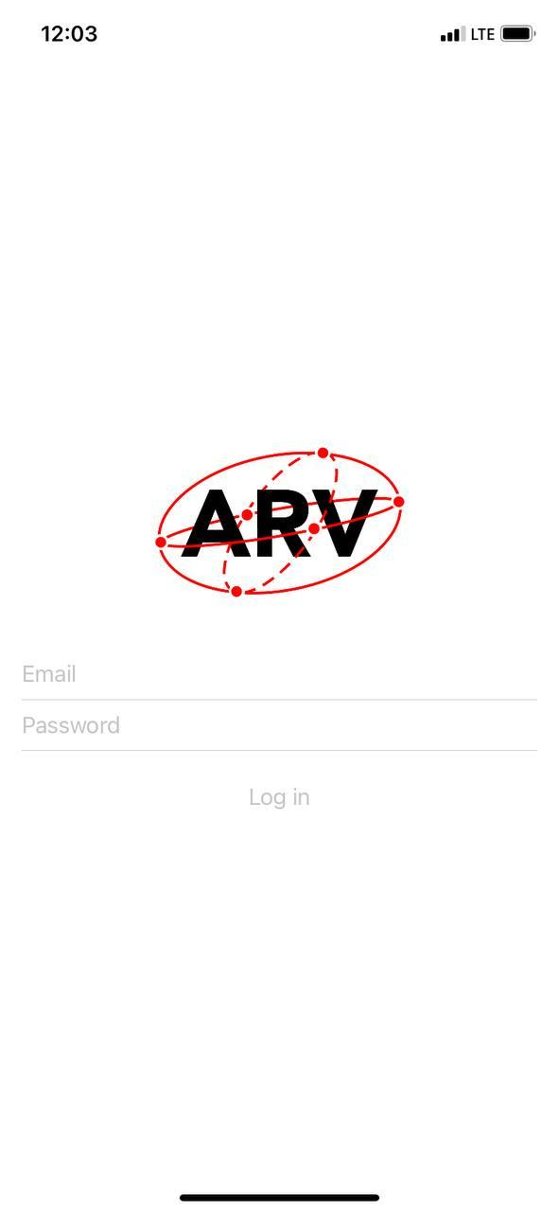
Рисунок 3.1 - Вікно авторизації застосунку Augmented Reality Visor
Користувачу пропонується 4 головні меню:
В Меню Analyzer користувач має можливість переглянути візуалізовані дані, які були отриманні з MQTT брокера, для аналізу. Також підписатися на інші теми. В сцені є пошук за допомогою якого можна швидко знайти потрібні дані. Дані оновлюються в реальному часі.
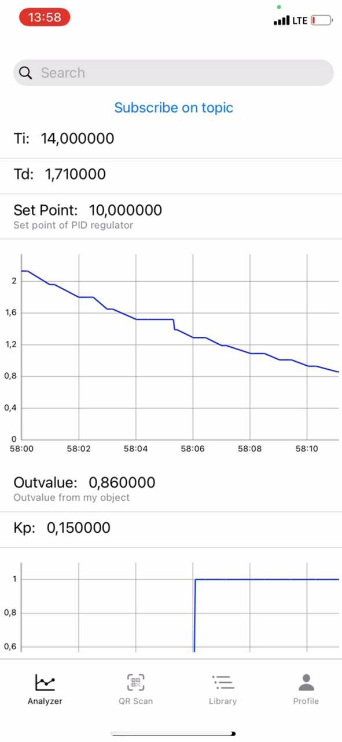
Рисунок 3.2 - Вигляд меню Analyzer
Також в вікні Analyzer в залежності від рівня доступу користувача можна керувати даними і змінювати їх значення. Для кожного типу значення є своє вікно редагування, тобто можливість вибору за допомогою селектора для позиційних значень, або вікно для редагування числових. Також можна задати певний опис даних, які будуть відображені в вікні редагування, де можна вказати максимальні, або мінімальні ліміти чи іншу необхідну інформацію.
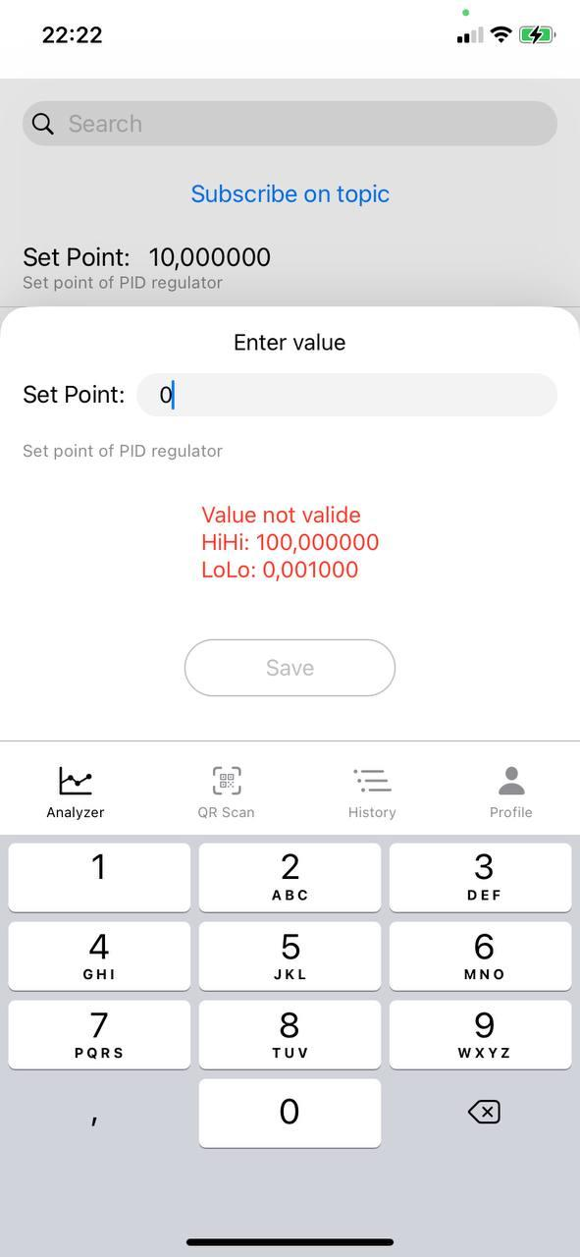
Рисунок 3.3 - Вікно редагування для значимих типів

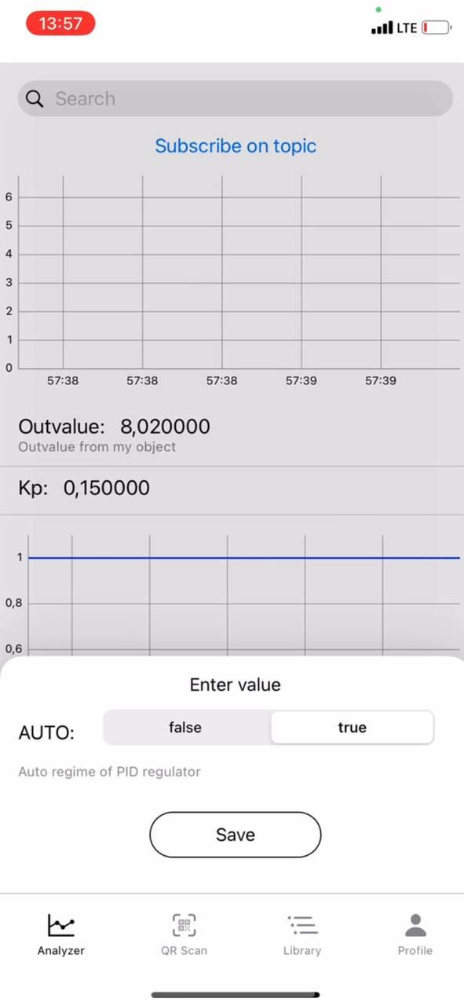
Рисунок 3.4 - Вікно редагування для позиційних значень
Змінені значення відправляються на рівень IoT Gateway, на якому можуть пройти перевірку, або бути обраховані іншими граничними пристроями, зберігатися в хмарі тощо. Тобто обробка даними на рівні IoT Gateway є обов’язковою для безпечного та ефективного регулювання системою через застосунок.
Приклад можливої обробки даних на IoT Gateway рівні з веб-застосунку Node-Red. По протоколу modbus передаються дані, які конвертуються і обробляються в функціях для подальшої відправки на брокер MQTT.

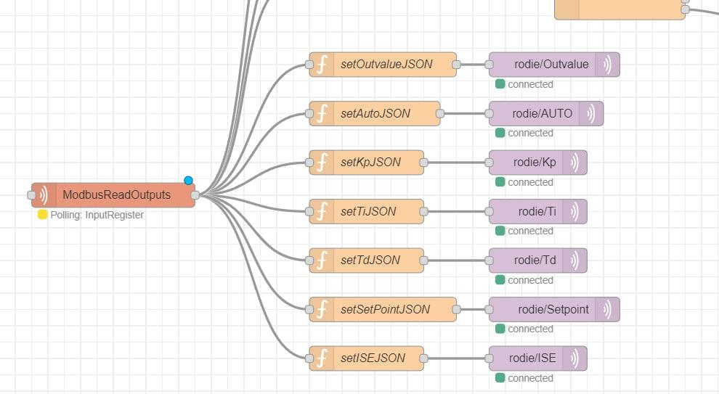
Рисунок 3.5 - Відправка даних з Modbus на MQTT брокер

Код парсингу в функції setSetPointJSON перед відправкою в брокер.
var objectValue = {}
objectValue.name = "Set Point"
objectValue.value = msg.payload[5] / 100;
objectValue.isChange = true
objectValue.alarmhihi = 100
objectValue.alarmlolo = 0.001
objectValue.description = "Set point of PID regulator"
objectValue.drawChart = false
objectValue.hexColor = "#ff0051"

msg.payload = objectValue
return msg;
Код парсингу значення повернутого з брокера в протокол modbus:
let value = {"payload": msg.payload.value}.payload;
msg.payload = [value * 100]
return msg;
Відправка значень даних з MQTT в modbus відбувається аналогічно. Значення з брокера обробляються в функції і потім передаються в потрібному форматі для modbus.
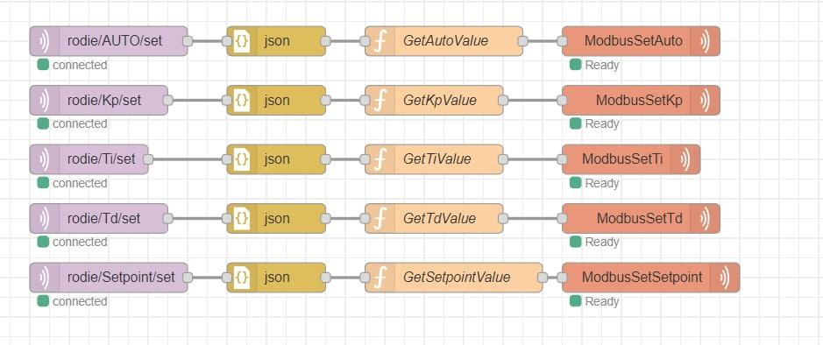
Рисунок 3.6 - Відправка даних з MQTT в Modbus

Перевага такого підходу полягає в тому, що сам застосунок не обчислює і не конвертує значення, тому ця можливість повністю надається людині, яка розробляє IoT Gateway рівень. Це дає більше можливість для специфічної обробки даних, перевірки отриманих даних з брокера та їх обчислення, або відправки повідомлення в випадку отримання невалідного значення. Тим самим ми розширюємо можливість подій і їх обробку в потрібному для користувачеві випадку.
Наступне вікно QR Code відповідає за візуалізацію даних за допомогою доповненої реальності. Камера сканує цифрове зображення на наявність qr коду, після того, як qr буде знайдено програма зчитає з нього ідентифікаційний номер і зафіксує його координати в просторі. Ідентифікаційний номер потрібен для того, щоб прив’язати інформацію до певного qr коду. Наприклад за допомогою ідентифікаційного номеру в хмарному середовищі можна відшукати документації до об’єкта, на якому розташований цей qr код.
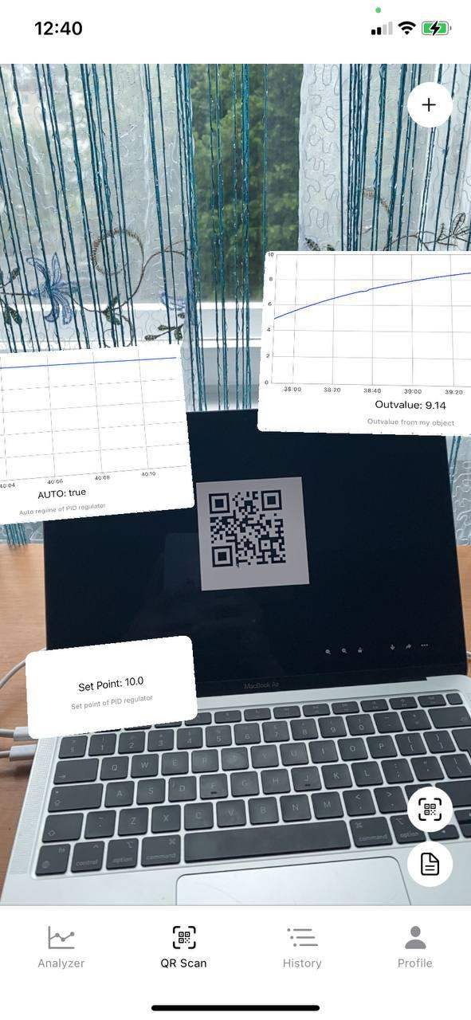
Рисунок 3.7 - Вигляд меню QR Code
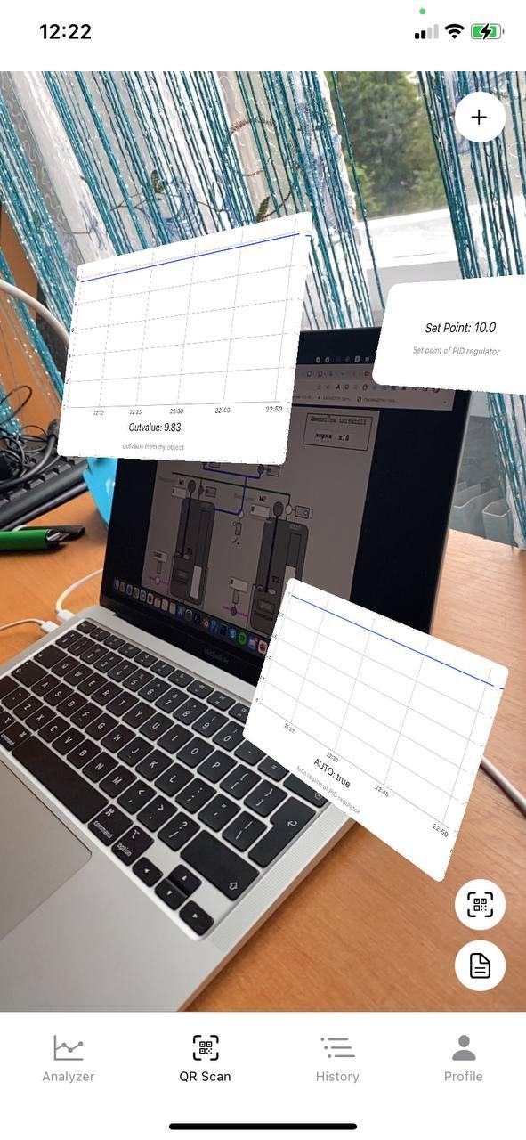
Рисунок 3.8 - Вигляд меню QR Code
Після сканування qr коду ми отримаємо можливість розміщення візуалізований даних в просторі. Ми можемо збільшувати, переміщувати та видаляти віртуальні графіки та таблички зі значеннями в доповненій реальності. А також переглядати документи, корисні посилання, електричні схеми і іншу корисну інформацію прив’язану до qr коду обʼєкта.

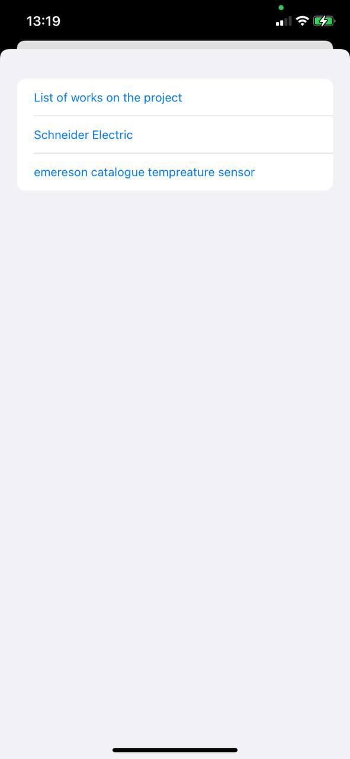
Рисунок 3.9 - Лист корисних документів прив’язаних до QR коду
Розрахунок координат відбувається таким чином, що програма відправляє уявні промені вздовж проекції камери поки множина цих точок не створить уявну площину, на якій буде розміщуватись qr код, тоді ми зможемо порахувати на якій відстані від камери знаходиться qr код і якого він розміру. Тобто ми можемо отримати координати qr коду в 3d просторі відносно позиції камери. Після того ми беремо координати qr коду за початок відліку координатної системи, що дає нам змогу розміщувати в просторі об’єкти відносно однієї і тієї самої координатної системи. Кожний раз при переміщення qr коду, або зміні позиції користувача вся віртуальна сцена буде залежати тільки від позиції qr коду. І наступного разу при скануванні цього коду ми отримає ті самі відстані і дистанції між обʼєктами. Це допоможе зберегти позиції віртуальних обʼєктів в базі даних і при наступному виявленні qr коду відновити їх положення в тому самому місці.
Тобто ми приймаємо qr код за незмінну в просторі координату від якої віднімаємо координати віртуального обʼєктам спроектованого променями на площину і отримуємо позицію відносно qr коду. Ці обраховані координати зберігаємо в хмарі, і після того, коли ми ще раз проскакуємо qr код, ми до вже нових координат, додаємо збережені в хмарі координати віртуальних обʼєктів і отримуємо положення в просторі навколо qr коду. Тобто ми відновимо положення віртуальних об’єктів при наступних запусках застосунку.

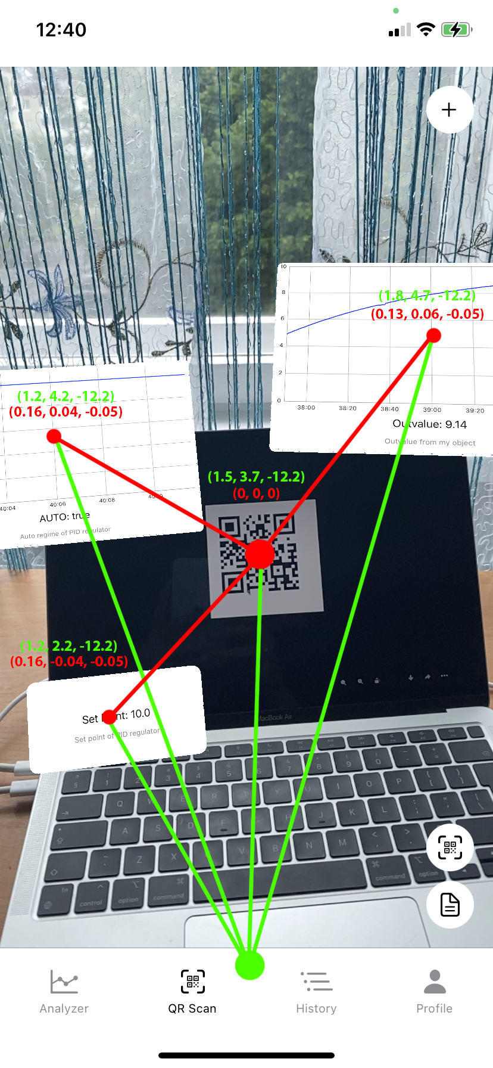
Рисунок 3.10 - Вигляд координатної системи
Внаслідок виникнення аларму ми можемо повідомити про це застосунок відправивши на нього повідомлення і графічно виділити параметр на якому сталася аварія через IoT Gateway рівень в застосунку Node-Red.

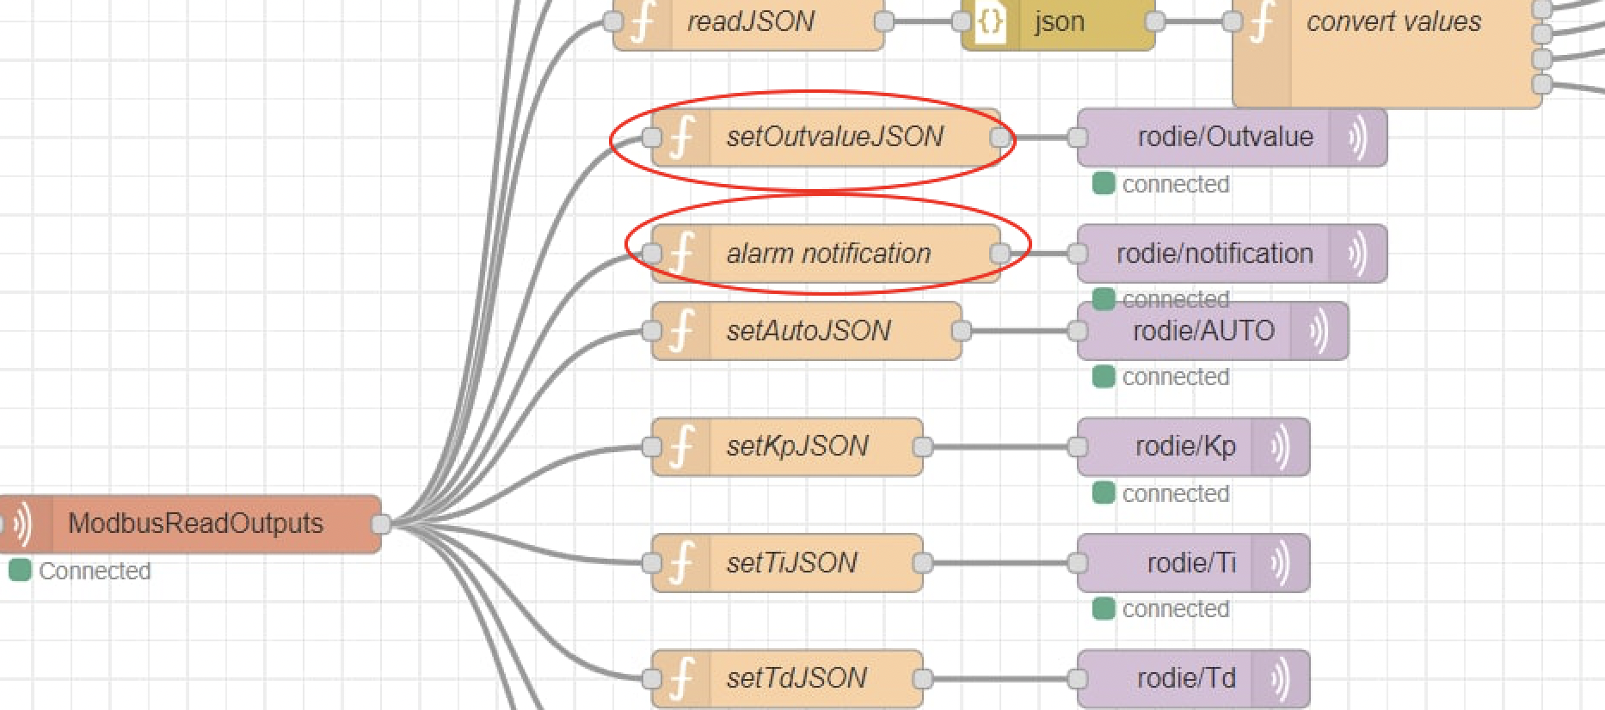
Рисунок 3.11 - Обробка аларму в Node-Red
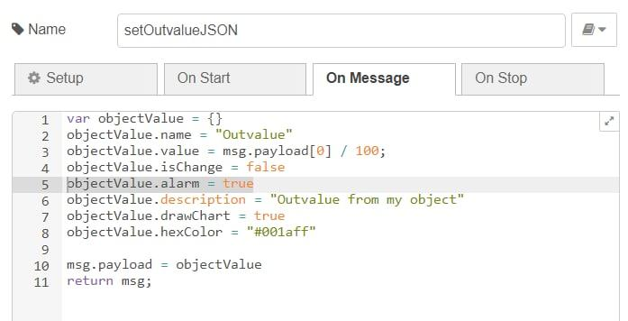
Рисунок 3.12 - Передання в функцію параметру аларму для графічного відображення
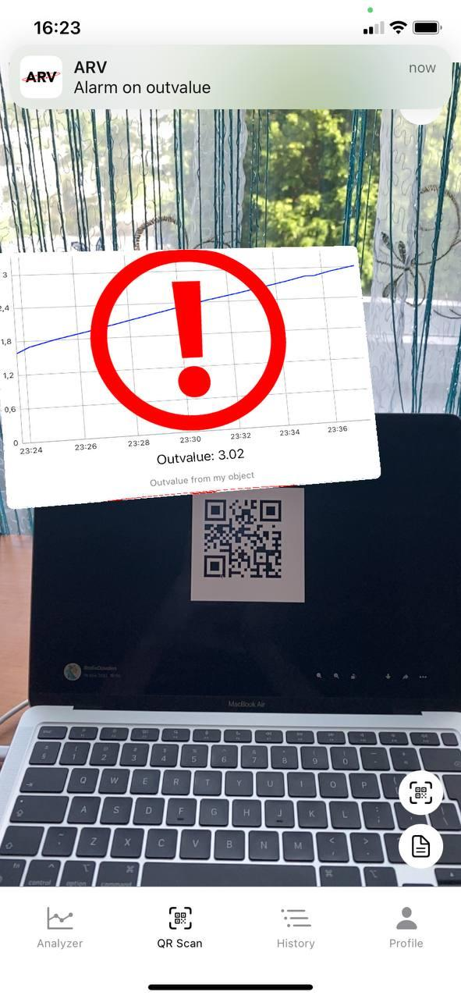
Рисунок 3.13 - Графічний вигляд аларму і повідомлення (зверху) в застосунку

В доповненій реальності також була реалізована функція керування обʼєктом. За допомогою дотика до віртуально розміщеного параметру нам відкривається вікно керування. Воно працює аналогічно вікну, яке було в меню Analyzer.
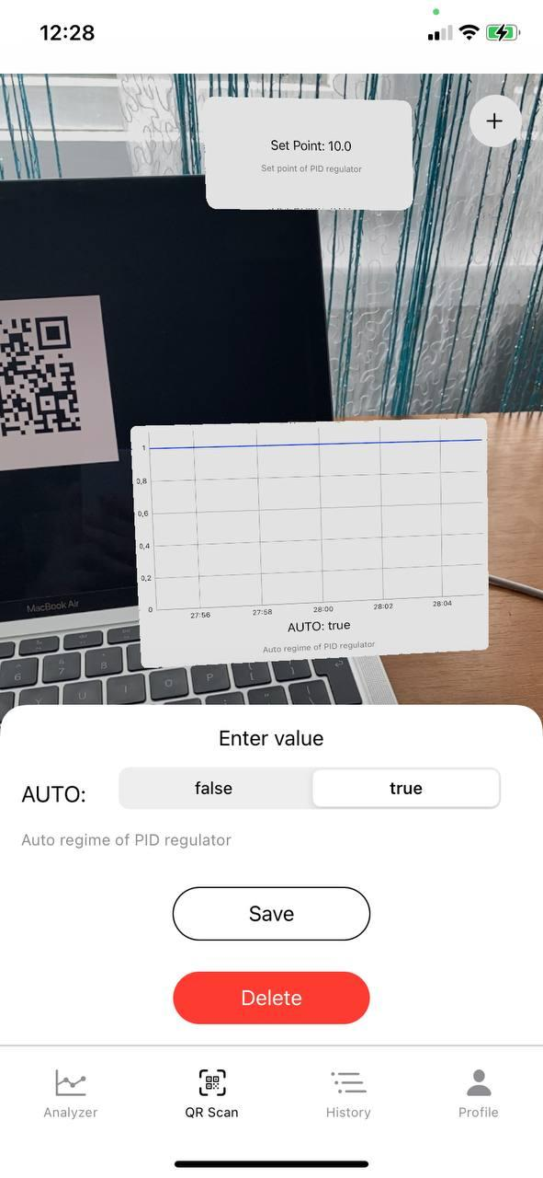
Рисунок 3.14 - Вікно керування позиційним параметром в застосунку

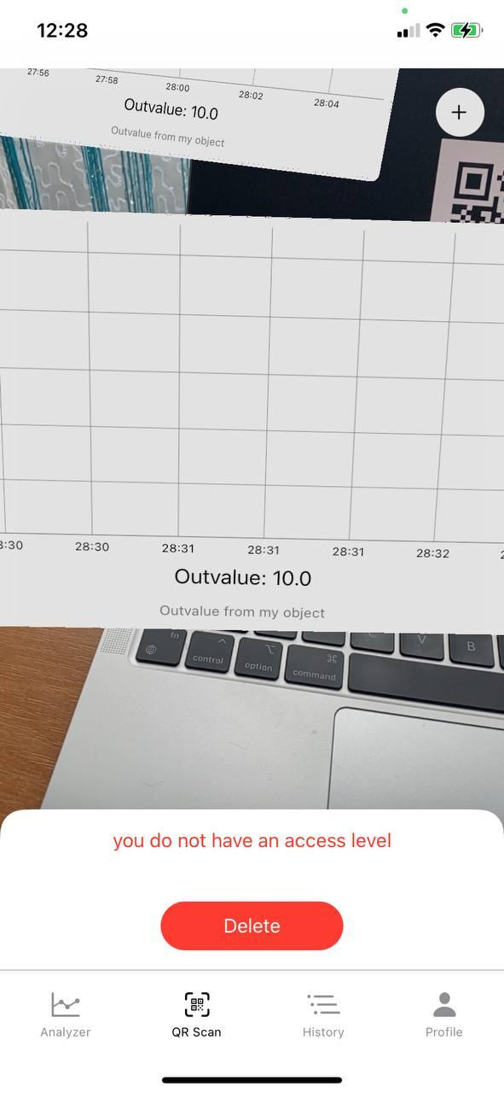
Рисунок 3.15 - Вікно блокування керування параметром в користувача з недостатнім рівнем доступу
За допомогою кнопки «+» в правому верхньому кутку (Рис. 3.18) відкриється список за допомогою якого можна додати графічні елементи в доповнену реальність.
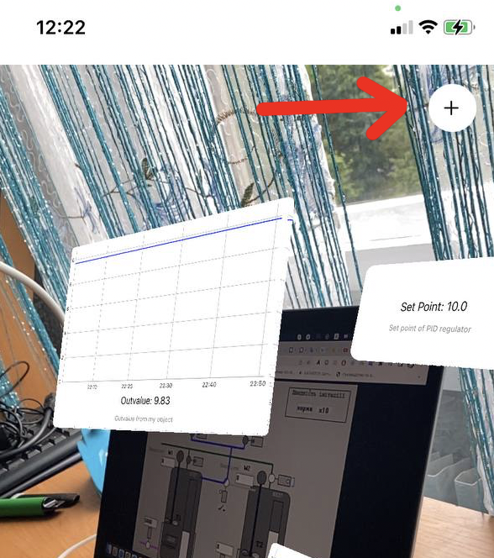
Рисунок 3.16 - Кнопка для додавання нових елементів в доповнену реальність

Останнє меню профілю користувача в якому можна переглянути особисті данні і свій рівень доступу.
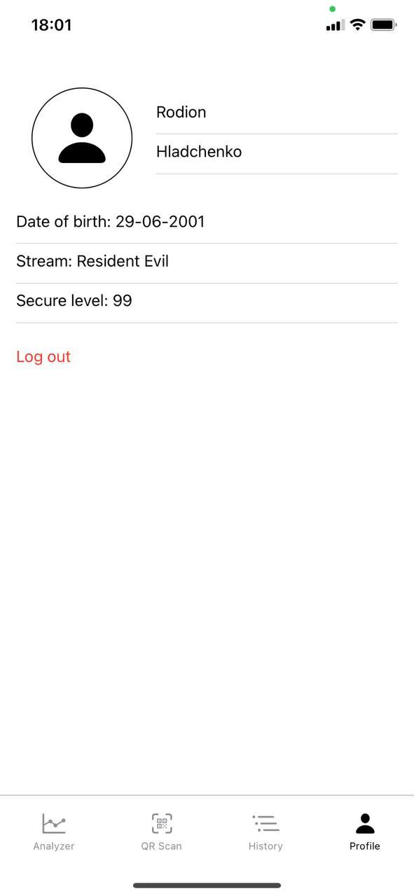
Рисунок 3.17 - Вікно профілю

4. ОХОРОНА ПРАЦІ
Охорона праці – це система законодавчих актів, соціально-економічних, організаційних, технічних, гігієнічних та лікувально-профілактичних заходів і засобів, які забезпечують безпеку, збереження здоров‘я та працездатності людини у процесі праці. У час, коли виробництво все більше розвивається, охорона праці набуває все більшого значення.
Тема дипломного проекту - “ Розробка мобільного застосунку для контролю та обслуговування виробничого обладнання”. Цей застосунок призначений, який буде використовуватись на виробництві.
Технічні засоби системи автоматизації розміщуються: на технологічному обладнанні та біля нього – засоби відбору та отримання технологічної інформації, нормуючі перетворювачі (давачі, первинні перетворювачі), виконавчі механізми, місцеві органи керування; застосунок засіб, який взаємодіє поряд з автоматизованою системою для відображення інформації та оперативного керування.
В цьому розділі запропоновані технічні рішення та організаційні заходи з безпечної експлуатації засобів автоматизації.

4.1. Технічні рішення та організаційні заходи з безпечної експлуатації засобів автоматизації, технологічного обладнання та засобів обчислювальної техніки.
Так як характер праці оператора монотонний, стомлюючий і він отримує величезний потік інформації, то найменші помилки в його діях можуть призвести до важких аварій, пожеж та нещасних випадків. Тому робота проходить за встановленим графіком, позмінно. Протяжність робочої зміни обмежено 8 годинами.
Вагома частина уваги приділяється розташуванню кнопок, органів керування, перемикачів. Вони розташовані на визначеній висоті від підлоги. Стіни приміщення пофарбовані в неяскравий, ясно-сірий колір, що не розсіює уваги оператора. Підлога рівна, неслизька. Висота приміщення - 4 м.
Сходи та майданчики обгороджені перилами висотою не менше 1м. Вони розроблені з листової просіченої сталі товщиною 5 мм. Навколо котла споруджені майданчики обслуговування на відмітках 3, 6, 9 м і вище через кожні 3 м.
Для контролю за параметрами технологічного устаткування встановлено датчик температури, тиску, рівня що встановлюються в трубопроводи, датчики рівня, монтуються біля трубопроводів і вимірюють тиск з відборів з трубопроводу та датчик рівня, що вимірює різницю тисків.
Засувки і вентилі, для відкривання яких потрібно велике зусилля, забезпечені обвідними лініями і механічними чи електричними приводами, а всі двигуни керуються частотними перетворювачами, які стоять біля двигунів. Всі наявні гарячі частини устаткування, трубопроводи, баки, при доторканні до яких може виникнути опік, мають теплову ізоляцію. Матеріал ізоляції підбирається, щоб температура її поверхні не перевищувала 45 °C при температурі навколишнього повітря 25 °C .
Для забезпечення безпечної і зручної експлуатації засобів автоматизації проводять наступні вимоги:
- передбачені безпечні, зручні по конструкції і розмірам проходи й обладнання для ведення робіт - робочі площадки (ширина вільного проходу площадок - 0,8 м);
- виконавчі механізми розміщені на паро- і водопроводах, де заборонений випадковий доступ людини і захищені захисною сіткою, що забезпечує безпечну експлуатацію обладнання;
- аварійні органи керування (кнопки і вимикачі) – червоного кольору, відрізняються від інших зовнішнім виглядом та мимовільне відключення їх неможливе.
При монтажі щита планується спеціальний прохід між стіною і відкритими дверми відстанню не менш 0,8 м, для його експлуатації.

4.1.1. Електробезпека
Основні нормативні документи, за якими регламентуються вимоги з електробезпеки у виробничих приміщеннях, це ПУЕ-2017, НПАОП 40.1-1.21- 98, НПАОП 40.1-1.01-97, НПАОП-40.1-1.32-01 та Технічний регламент з безпеки низьковольтного електричного обладнання. Діюча на основі цих нормативних документів система організаційних і технічних заходів і засобів з електробезпеки забезпечує захист людей від шкідливої і небезпечної дії електричного струму, електричної дуги, електромагнітного поля і статичної електрики.
Згідно ДСТУ 7237:2011 для забезпечення захисту від випадкового дотику людини до струмовідних частин ЕУ застосовують такі види захисту:
- основне (робоче) ізолювання струмовідних частин (захисне ізолювання);
- додаткове, посилене, подвійне ізолювання струмовідних частин;
- захисні оболонки;
- захисні огорожі (тимчасові або стаціонарні);
- безпечне розташування струмовідних частин;
- ізолювання робочого місця;
- мала напруга;
- захисне вимкнення;
- попереджувальна сигналізація (звукова, світлова тощо);
- блокування;
- встановлення знаків безпеки;
- електрозахисні засоби; засоби індивідуального захисту.
Для запобігання ураженню електричним струмом під час дотику до металевих неструмовідних частин, які можуть бути під напругою внаслідок пошкодження ізоляції, застосовують окремо або в поєднанні такі види захисту:
- захисне заземлення;
- автоматичне вимкнення живлення;
- зрівнювання потенціалів;
- обладнання відповідного класу за електрозахистом;
- захисний електричний поділ кіл;
- ізолювальні (непровідні) приміщення, зони, майданчики;
- системи наднизької напруги (безпечної, захисної); вирівнювання потенціалів.
Приміщення операторської відноситься до сухих, так як відносна вологість не перевищує 60%.
За ступенем небезпеки ураження електричним струмом дане приміщення відноситься до приміщень без підвищеної небезпеки, тому що в ньому відсутні умови, які створюють підвищену або особливу небезпеку: підвищений рівень вологості, струмопровідний пил, хімічноактивне середовище, струмопровідна підлога, підвищена температура, можливість одночасного дотику до заземлених металоконструкцій будівель з одного боку та до струмопровідних частин електрообладнання з іншого боку. ЕОМ, периферійні пристрої, інше устаткування, електропроводи та кабелі мають апаратуру захисту від струму короткого замикання та інших аварійних режимів ЕУ.
Питання надійності електропостачання вирішується в залежності від категорії відповідальності електроприймачів. Так як в приміщенні є електроприймачі, у яких порушення електропостачання приводять до виникнення небезпеки для життя людей, а також до порушення складного технологічного процесу (відповідає 1 категорії), тому для електроприймачів 1 категорії відповідальності повинно бути 2 джерела живлення, з автоматичним включенням резервного джерела при автоматичному вимиканні основного.
Розетки змонтовані на негорючих пластинах і мають сучасну трифазну конструкцію, захисний контакт виконаний у вигляді бічних контактів, які взаємодіють першими при включенні вилки в розетку й відключаються останніми при витягуванні вилки з розетки, що відповідає вимогам ПУЕ-2017.
Використання N-провідника як РЕ-провідника в системі захисного заземлення з підсистемою TN-S забороняється, а також неприпустиме підключення цих провідників на щитку до одного контактного затискача.
Для сприятливих умов роботи всі елементи електроприладів та устаткування виконані відповідно до вимог з електробезпеки, мають необхідне ізоляційне покриття (подвійна ізоляція) і властивості, що виключають можливість ураження електричним струмом при підключенні та експлуатації устаткування.

За способом захисту людини від ураження електричним струмом згідно ДСТУ ІЕС 61140:2015 ВДТ, ПЕОМ та периферійні пристрої відносяться до І, ІІ та ІІІ класів за електрозахистом.
Висновок: вимоги техніки безпеки та охорони праці з експлуатації засобів автоматизації, технологічного обладнання і засобів обчислювальної техніки (ВДТ ПЕОМ) в приміщені операторської відповідають діючим нормам.

4.2. Вимоги гігієни праці та виробничої санітарії при використанні засобів обчислювальної техніки

Умови праці осіб, які працюють з ВДТ ПЕОМ, повинні відповідати І або ІІ класу згідно з Гігієнічною класифікацією праці за показниками шкідливості та небезпечності факторів виробничого середовища, важкості та напруженості трудового процесу №4137-86, затвердженою МОЗ СРСР 12.08.86.
При організації робочих місць користувачів ВДТ ПЕОМ необхідно дотримуватись відповідних ергономічних вимог за наступними стандартами:
- ДСТУ ISO 9241-3-2001_Ергономічні вимоги до роботи з відеотерміналами в офісі. Частина 3. Вимоги до відеотерміналів (ISO 9241-31992, IDT)
- ДСТУ ISO 9241-5-2004_Еpгoномічні вимоги до роботи з відеотерміналами в офісі. Частина 5. Вимоги до компонування робочого місця та до робочої пози
- 6ДСТУ ISO 9241-6-2004 Ергономічні вимоги до роботи з відеотерміналами в офісі. Частина 6. Вимоги до робочого середовища
- ДСТУ ISO 9241-7-2004_Ергономічні вимоги до роботи з відеотерміналами в офісі. Частина 7. Вимоги до дисплеїв з відбитками
Шкідливими виробничими факторами, яким піддаються користувачі ПЕОМ та ВДТ є:
- м’яке рентгенівське випромінювання;
- ультрафіолетове та інфрачервоне випромінювання;

- наявність шуму та вібрації;
- електростатичне поле між екраном та оператором;
- наявність пилу, озону, оксидів азоту та аероіонізації.
- електромагнітне випромінювання.

4.2.1. Мікроклімат робочої зони
Нормовані параметри мікроклімату на робочих місцях: температура, відносна вологість та швидкість руху повітря повинні відповідати вимогам ДСН 3.3.6-042-99 «Санітарні норми мікроклімату виробничих приміщень», затверджених Міністерством охорони здоров’я та ДСанПіН 3.3.2.007-98. Оптимальні значення параметрів мікроклімату для приміщень з ВДТ та ПЕОМ наведені в Таблиця 4.
Таблиця 4.1 — Оптимальні норми мікроклімату для приміщень з ВДТ та ПЕОМ
Пора року | Категорія робіт | Температура повітря, °С | Відносна вологість повітря,  % | Швидкість руху повітря,  м/с
Пора року | Категорія робіт | оптимальна | оптимальна | оптимальна
Холодна | легка-1а | 21-23 | 45-60 | 0,1
 | легка-1б | 21-23 | 45-60 | 0,1
Тепла | легка-1а | 22-24 | 45-60 | 0,1
 | легка-1б | 23-24 | 45-60 | 0,2
Для забезпечення необхідних за нормативами параметрів мікроклімату: приміщення з ВДТ ПЕОМ повинні бути обладнані системами опалення, кондиціювання повітря або припливно-витяжною вентиляцією відповідно до вимог ДБН В.2.5 – 67:2013 «Опалення, вентиляція та кондиціонування»; необхідно передбачати установки або прилади зволоження та/або штучної іонізації, кондиціювання повітря.
Приміщення з ВДТ ПЕОМ кожну годину повинні провітрюватися, що забезпечує покращення якісного складу повітря, у тому числі і аероіонний режим.

4.2.2. Виробниче освітлення
Приміщення з ЕОМ повинні мати природне і штучне освітлення відповідно до вимог ДСанПіН 3.3.2.007-98. Природне світло повинно проникати через бічні світло прорізи, зорієнтовані, як правило, на північ чи північний схід, і забезпечувати коефіцієнт природної освітленості (КПО) не нижче 1,5%. Розрахунки КПО проводяться відповідно до ДБН В.2.5-28-2006.
Згідно зі СНиП 2.2.2.542-96 розміщення робочих місць відносно світлових отворів повинне бути таким, як показано на рис. 4.1.
Штучне освітлення приміщення з робочими місцями ЕОМ загального та персонального користування, має бути обладнане системою загального рівномірного освітлення. У виробничих та адміністративно-громадських приміщеннях, де переважають роботи з документами, допускається вживати систему комбінованого освітлення (додатково до загального освітлення встановлюються світильники місцевого освітлення).

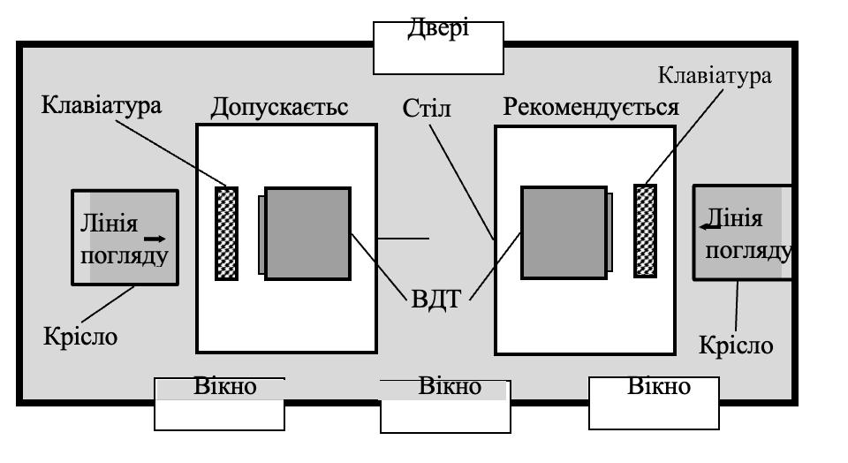
Рисунок 4.1 - Схема розміщення робочих місць відносно світлових отворів

Рівень освітленості на робочому столі в зоні розташування документів має бути в межах 300-500 лк. У разі неможливості забезпечити даний рівень освітленості системою загального освітлення допускається застосування світильників місцевого освітлення, але при цьому не повинно бути відблисків на поверхні екрану та збільшення освітленості екрану більше ніж до 300 лк.

4.2.3. Виробничі випромінювання
Рівні електромагнітного випромінювання та магнітних полів повинні відповідати вимогам ДСанПіН 3.3.2-007-98.

Таблиця 4.2 — Допустимі значення параметрів неіонізуючих електромагнітних випромінюваннь.
Умова | Допустимі значення
Напруженість електромагнітного поля по магнітній  складовій на відстані 50 см від поверхні відеомонітора | 0,3 А/м
Напруженість електростатичного поля неповинна перевищувати:  для дорослих користувачів для дітей дошкільних закладів та учнів середніх спеціальних і вищих навчальних закладів | 20 кВ/м  15 кВ/м
Напруженість електромагнітного поля на відстані 50 см навколо ВДТ по електричній складовій повинна бути не більше:  в діапазоні частот 5 Гц - 2 кГц; в діапазоні частот 2 - 400 кГц | 52 В/м  2,5 В/м
Густина магнітного потоку повинна бути не більше: в діапазоні частот 5 Гц - 2 кГц;  в діапазоні частот 2 - 400 кГц | 250 нТл  25 нТл
Поверхневий електростатичний потенціал не повинен перевищувати | 500 нТл
Потужність експозиційної дози рентгенівського випромінювання на відстані 0,05 м від екрана та корпуса відеотермінала при будь-яких положеннях регулювальних пристроїв відповідно до Норм радіаційної безпеки України (НРБУ-97), затверджених постановою державного санітарного лікаря Міністерства охорони здоров я України від 18.08.97 №58, не повинна перевищувати 7,74-12 А/кГ, що відповідає еквівалентній дозі 0,1 мбер/год (100 мкР/год).

4.2.4. Виробничий шум
У щитовому приміщені шум непостійний, тому в якості нормованого параметру буде еквівалентний рівень звуку. Головне джерело шуму – це двигуни шнеків, конвеєрів і вентиляторів ,а також димососу. Для боротьби із шумом передбачене поліпшення режиму роботи й експлуатації устаткування, центрування й балансування механізмів. Реальний еквівалентний рівень звуку складає 50 дБА. Для зменшення шуму стіни покриті плиткою (керамічною), що поглинає звук.
Здійснюється зниження шуму у виконавчих двигунах (за місцем), виробляються заміна негнучкими, звуковбирними, звукоізолюючими матеріалами.

4.2.5. Виробничі вібрації
Параметри вібрації нормуються:
- Допустимі величина віброшвидкості – V, м/с
- Допустима величина віброприскорення – W м/c^2
Параметри вібрацій нормуються в залежності від частоти та напрямку коливань, їх виду, часу дії протягом зміни.
Оператор піддається незначним вібраціям, так як рівень загальної безпеки не перевищує припустимого рівня вібрації на робочому місці, амплітуда вібрацій меншу 0,009 у діапазоні частот від 15Гц до 200Гц. Для виміру вібрацій використовуються вібро-вимірювальний комплект ИШВ-1, що реєструє амплітуди вібрацій від 0,005 мм до 1,5 мм. Заходи, що проводяться з метою не допустити вібрації: контроль за експлуатацією, монтажем, ремонтом обладнання, виконання правил технічної експлуатації машин, впроваджуються нові технології і засоби автоматизації на базі СВТ.

4.3. Пожежна безпека та профілактика
Будівлі і ті їх частини, в яких розташовуються ЕОМ, а саме до них відноситься приміщення операторської, повинні мати не нижче ІІ ступеня вогнестійкості. За вибухопожежною небезпекою приміщення операторської згідно з ДСТУ Б.В.1.1-36:2016 має категорію В, а робочі зони приміщення за пожежонебезпекою відносяться згідно з НПАОП 40.1-1.32-01- до класу П-ІІа.
Джерелами загоряння в приміщені можуть бути: коротке замикання, перевантаження електромереж, несправність освітлювальних приладів, діяльність оператора.
Тому для запобігання пожежі прийняті наступні заходи:
- Застосовуються плавкі запобіжники для захисту від короткого замикання і струмів тривалих перевантажень;
- мережа з напругою 220В виконана проводами у захисних трубах, прокладена в підлозі і стінах;
- Освітлювані установки піддаються постійному нагляду: регулярному очищенню освітлюваних приладів, своєчасній заміні перегорілих ламп, поточному і профілактичному ремонту;
- Проводиться контроль за справністю електропроводки;
- Виконавчі пристрої виконані у вибухозахищеному вигляді.ʼ

Технічні рішення системи протипожежного захисту спрямовані на обмеження поширення пожежі, захист людей і матеріальних цінностей.
Вибір пожежних сповіщувачів здійснюється залежно від характерних приміщень, виробництв, технологічних процесів згідно з ДБН В 2.5-56-2014 «Системи протипожежного захисту».
Відстань між пожежними сповіщувачами не повинна перевищувати 9 м, а відстань до стіни повинна становити не більше 4,5 м. При виявленні задимлення повідомлення передається на пульт охорони будівлі, а також вмикається звукове сповіщення.
Приміщення з ЕОМ повинні бути оснащені переносними вуглекислотними вогнегасниками з розрахунку 2 шт. на кожні 20 м2 площі приміщення з урахуванням граничнодопустимих концентрацій вогнегасної рідини відповідно до вимог ДСТУ 3675-98 та ISO 3941-2007.
У приміщеннях повинна бути встановлена система об‘ємного газового пожежогасіння з децентралізованим зберіганням вогнегасної речовини. Як вогнегасна речовина використовується зріджений двоокис вуглецю. Розпилювачі мають бути розміщені не більше, ніж 4 м один від одного, а оскільки двоокис вуглецю в зрідженому стані має густину більшу, ніж повітря, то відстань від стін має бути не більше 0,5 м.
Оскільки в приміщенні перебувають люди, то система пожежогасіння має бути обладнана пристроєм відключення автоматичного пуску. Резервування балонів з вогнегасною речовиною проводиться із розрахунку по одному балону на кожний відпрацьований. Додатково до цього додається по одному балону на кожні вісім балонів для резервування несправних балоні.

ВИСНОВКИ
Результатом роботи дипломного проекту є розроблений власний мобільинй застосунок для контролю і обслуговування виробничого обладнання, який використовує переваги доповненої реальності в своїй реалізації.
Першим етапом було ознайомлення с технологією доповненої реальності і пошуком проблем в автоматизації, які ця технологія могла би вирішити, або покращити, якісь аспекти моніторингу за технологічним об’єктом.
Наступним етапом було ознайомлення з вже існуючим рішенням від Schneider Electric. Розробка власного проекту за допомогою їх рішення для більш детального розуміння переваг технології доповненої реальності в автоматизації і структурою програмно технічного комплексу, навколо якого будується рішення. Аналіз проблем і переваг запропонованого Schneider Electric рішення для подальшої побудови власного застосунку використовуючи базу ідей від Schneider Electric.
Найважливішим етапом стала розробка мобільного застосунку. Було ознайомлено з великою кількістю інформації: принципами програмування доповненої реальності, архітектурними рішеннями програмування, основними принципами побудови графічного дизайну для полегшення інтуїтивного використання інтерфейсу застосунку. Було запропоновано власний програмно технічний комплекс на базі обміну даними за протокол MQTT, за допомогою якого відбувається обмін даними між рівнями АСУТП. Ще однієї особливістю реалізації програмування застосунку було те, що використовувалась Onion архітектура, яка дає можливість переписати потрібні рішення без зміни основного функціонування застосунку.
Розробка мобільного застосунку є дуже великою і об’ємною роботою,
тому в дипломній роботі було реалізовано лише необхідний, або базовий фунціонал для керування та обслуговування. В майбутньому хочеться доповнювати застосунок більшим функціоналом і повністю розкрити можливості в сфері автоматизації.

ПЕРЕЛІК ВИКОРИСТАНОЇ ЛІТЕРАТУРИ

- Catalog EcoStruxure Augmented Operator Advisor English 09/2021 (Version 4.0)
- EcoStruxure Augmented Operator Advisor - App, Manuel utilisateur (Version 06)
- EcoStruxure Augmented Operator Advisor - Runtime, Manuale utente (Version 07)
- EcoStruxure Augmented Operator Advisor - Builder, Manuale utente (Version 09)
- Програмна інженерія в системах управління автор і лектор: Олександр Пупена( https://pupenasan.github.io/ProgIngContrSystems/)
- Людино-машинні інтерфейси Автор і лектор: Олександр Пупена (https://github.com/pupenasan/hmi/blob/main/lec/lec7.md)
- https://developer.apple.com/documentation/arkit
- Зеркалов, Д.В. Охорона праці в галузі: Загальні вимоги [Текст] : навч. посібник / Д.В. Зеркалов. – К.: Основа, 2011. – 551 с.
- Демченко, В.А. Автоматизация и моделирование технологических процессов АЭС и ТЭС. - О.:Астропринт, 2001. - с. 305.
- ДБН Д.2.4-17-2000. Електромонтажні роботи. — Введений 01.10.2000 — Київ : Мінрегіон України, 2000 — [14 с.]
- ДБН В.2.5-23:2010. Проєктування електрообладнання об’єктів цивільного призначення. — Введений 01.10.2010 — Київ : Мінрегіон України, 2010 — [52 с.]
- ДСТУ Б А.2.4-3-95 (ГОСТ 21.408-93). Правила виконання робочої документації автоматизації технологічних процесів.
- ДСТУ Б А.2.4-16:2008. Автоматизація технологічних процесів. Зображення умовних приладів і засобів автоматизації в схемах.

